МИНИСТЕРСТВО ЦИФРОВОГО РАЗВИТИЯ И
МАССОВЫХ КОММУНИКАЦИЙ РОССИЙСКОЙ ФЕДЕРАЦИИ
КОЛЛЕДЖ ТЕЛЕКОММУНИКАЦИЙ
Ордена Трудового Красного Знамени Федерального государственного
бюджетного образовательного учреждения высшего образования
«Московский технический университет связи и информатики»
(КТ МТУСИ)

ДИПЛОМНЫЙ ПРОЕКТ
НА ТЕМУ:

Разработка веб-приложения для доставки итальянской кухни

Студент |  |  |  |  |  | / Бобров Константин Александрович. | /
Курс |  |  |  | Группа | ИСП9-422ВП
Специальность |  |  |  | 09.02.07 Информационные системы и
программирование
Руководитель: |  |  |  |  |  | / Чернова Е.С | /
Председатель ПЦК |  |  |  | «Информатика и вычислительная техника»
 |  |  |  |  |  | / Ильин А.А. | /

г. Москва, 2026 г.

Содержание

ВВЕДЕНИЕ 3
ГЛАВА 1. АНАЛИЗ ПРЕДМЕТНОЙ ОБЛАСТИ И ПОСТАНОВКА ЗАДАЧИ 7
1.1. Описание предметной области ресторанного бизнеса 7
1.2. Анализ существующих решений для автоматизации заказов в ресторанах 11
1.3. Постановка задачи и функциональные требования 13
1.4. Выбор технологического и инструментов стека для реализации проекта 15
1.5. Анализ рисков и ограничений проекта 18
ГЛАВА 2. ПРОЕКТИРОВАНИЕ И РАЗРАБОТКА 20
ВЕБ-ПРИЛОЖЕНИЯ 20
2.1. Архитектура приложения 20
2.2. Проектирование базы данных 24
2.3. Разработка пользовательского интерфейса 27
2.4. Реализация серверной части и API 36
2.5. Обеспечение безопасности приложения и надёжности данных 42
ГЛАВА 3. ВНЕДРЕНИЕ И СОПРОВОЖДЕНИЕ ВЕБ-ПРИЛОЖЕНИЯ 49
3.1. Подготовка к внедрению 49
3.2. Экономическая эффективность внедрения 51
3.3. Перспективы развития и дальнейшего совершенствования 54
ЗАКЛЮЧЕНИЕ 57
СПИСОК ЛИТЕРАТУРЫ 61
ПРИЛОЖЕНИЯ А 64

ВВЕДЕНИЕ
Итальянская кухня является одной из самых популярных в мире: по данным исследований, более 85% респондентов регулярно заказывают итальянские блюда — пиццу, пасту, ризотто, десерты. Использование сторонних агрегаторов (Яндекс Еда, Delivery Club) сопряжено с высокими комиссиями, достигающими 30% от стоимости заказа, что существенно снижает маржинальность ресторанного бизнеса.
Разработка собственного веб-приложения для приёма и обработки заказов позволяет ресторану не только сократить издержки на комиссии агрегаторов, но и получить полный контроль над клиентским опытом, маркетинговыми акциями, программой лояльности и аналитикой продаж.
Актуальность данной выпускной квалификационной работы обусловлена необходимостью создания доступного, функционального и масштабируемого веб-приложения для автоматизации процессов приёма и обработки заказов в ресторане итальянской кухни «La Bella Italia», которое позволит оптимизировать бизнес-процессы, повысить качество обслуживания клиентов и увеличить прибыль заведения.
Объектом исследования данной работы являются процессы приёма, обработки и выполнения заказов в ресторане итальянской кухни, а также информационные потоки, сопровождающие эти процессы.
Предметом исследования являются методы и средства автоматизации процессов заказа блюд с использованием веб-технологий, архитектурные решения для построения клиент-серверных приложений и способы обеспечения безопасности передаваемых данных.
Целью данной выпускной квалификационной работы является разработка функционального веб-приложения для автоматизации заказов в ресторане итальянской кухни «La Bella Italia», обеспечивающего удобный интерфейс для клиентов, эффективные инструменты для сотрудников ресторана и надёжную систему хранения и обработки данных.
Для достижения поставленной цели необходимо решить следующие задачи:
1. Провести анализ предметной области ресторанного бизнеса и процессов обработки заказов
2. Исследовать существующие решения для автоматизации заказов в ресторанах и выявить их недостатки
3. Сформулировать функциональные и нефункциональные требования к разрабатываемому приложению
4. Обосновать выбор технологического стека для реализации проекта
5. Разработать архитектуру приложения и спроектировать базу данных
6. Реализовать клиентскую часть приложения с интуитивно понятным интерфейсом
7. Реализовать серверную часть с REST API для обработки запросов
8. Обеспечить безопасность пользовательских данных и защиту от типовых веб-угроз
9. Провести тестирование разработанного приложения
10. Рассчитать экономическую эффективность внедрения разработанного решения
Практическая значимость работы заключается в создании готового к промышленной эксплуатации веб-приложения, которое может быть развёрнуто в ресторане итальянской кухни «La Bella Italia» для автоматизации процессов приёма заказов от клиентов, управления меню, обработки заказов сотрудниками и администрирования системы.
Методы исследования, используемые в работе: анализ предметной области и существующих решений, сравнительный анализ технологий, объектно-ориентированное проектирование, клиент-серверная архитектура, модульное тестирование и функциональное тестирование.
Работа состоит из введения, трёх глав, заключения, списка литературы и приложений. Первая глава посвящена анализу предметной области и постановке задачи. Вторая глава содержит описание проектирования и разработки приложения. Третья глава рассматривает вопросы внедрения и сопровождения разработанного решения.

ГЛАВА 1. АНАЛИЗ ПРЕДМЕТНОЙ ОБЛАСТИ И ПОСТАНОВКА ЗАДАЧИ

Описание предметной области ресторанного бизнеса

Ресторан итальянской кухни «La Bella Italia» — это заведение, специализирующееся на приготовлении и подаче блюд итальянской кухни: пиццы, пасты, ризотто, антипасти, десертов и напитков. Ресторан работает как в формате обслуживания в зале, так и осуществляет доставку заказов. Основными бизнес-процессами, требующими автоматизации, являются: приём заказов от клиентов, формирование меню, управление корзиной покупок, обработка заказов сотрудниками кухни, регистрация и аутентификация пользователей, администрирование системы.
В настоящее время обработка заказов в ресторане осуществляется следующим образом: клиент звонит по телефону или использует сторонние агрегаторы (Яндекс Еда), менеджер принимает заказ, записывает его в журнал или вносит в кассовую систему, после чего заказ передаётся на кухню. Данный процесс имеет ряд недостатков: высокие комиссионные сборы агрегаторов (до 30%), отсутствие единой базы клиентов, невозможность проведения маркетинговых акций и программ лояльности, ограниченная аналитика продаж, вероятность ошибок при ручном вводе заказов.
Более детальный анализ бизнес-процессов ресторана позволяет выделить следующие основные потоки работ (workflows), которые должны быть автоматизированы:

Таблица 1 — Основные бизнес-процессы ресторана «La Bella Italia»
Бизнес-процесс | Входные данные | Выходные данные | Участники
Управление меню | Рецепты, цены, сезонные предложения | Актуальное меню на сайте | Администратор
Просмотр меню клиентом | Запрос от браузера | Отображение карточек блюд | Гость / Клиент
Добавление в корзину | ID блюда, количество | Обновлённая корзина | Гость / Клиент
Оформление заказа | Данные корзины, контактные данные | Заказ в БД, статус «Подтверждён» | Клиент
Обработка заказа | Новый заказ | Изменение статуса заказа | Администратор
Аутентификация | Email, пароль | Сессия пользователя | Гость / Клиент / Админ
Регистрация | Данные пользователя | Учётная запись | Гость

Каждый из перечисленных бизнес-процессов может быть представлен в виде блок-схемы, описывающей последовательность действий и принимаемых решений. Например, процесс оформления заказа включает следующие шаги: проверка аутентификации пользователя, валидация данных корзины, проверка наличия блюд в меню, расчёт итоговой суммы с учётом возможных скидок, сохранение заказа в базе данных с присвоением статуса «Новый», отправка подтверждения пользователю, уведомление администратора о поступлении нового заказа.
Для моделирования бизнес-процессов в данном проекте использовалась методология IDEF0, позволяющая представить функциональную структуру системы в виде иерархии взаимосвязанных функций. Каждый процесс описан с указанием входных и выходных данных, механизмов управления и исполнителей, что обеспечивает полноту и однозначность требований к разрабатываемому приложению.
Разрабатываемое веб-приложение должно автоматизировать следующие ключевые бизнес-процессы:
Процесс просмотра меню и выбора блюд:
Клиент заходит на сайт ресторана, видит актуальное меню с категориями блюд (пицца, паста, салаты, десерты, напитки), описанием, ценой и изображением. Меню динамически загружается с сервера, что позволяет администратору оперативно обновлять состав блюд, цены и наличие.
Процесс оформления заказа:
Клиент добавляет выбранные блюда в корзину, может изменять количество позиций, удалять их, после чего переходит к оформлению заказа. На этапе оформления клиент указывает контактные данные (имя, телефон, адрес доставки), выбирает способ оплаты и подтверждает заказ. Система проверяет корректность введённых данных и сохраняет заказ в базе данных.
Процесс обработки заказа сотрудниками:
После оформления заказ поступает в систему с статусом «Новый». Сотрудник ресторана (администратор) видит поступившие заказы, может подтвердить их, изменить статус на «Готовится», «В пути», «Доставлен» или «Отменён». Система ведёт лог всех изменений статусов заказов с указанием времени.
Процесс администрирования:
Администратор системы имеет доступ к панели управления, где может добавлять, редактировать и удалять блюда меню, просматривать историю заказов, управлять пользователями, просматривать статистику продаж. Для доступа к панели администратора требуется аутентификация с правами администратора.
Пользователи могут зарегистрироваться в системе, указав имя, адрес электронной почты и пароль. Пароль хранится в базе данных в зашифрованном виде (bcrypt). После регистрации пользователь может войти в систему, просматривать историю своих заказов, редактировать профиль. Также реализована возможность аутентификации через сессии на стороне сервера.
Для наглядного представления информационных потоков в системе разработана диаграмма потоков данных (DFD — Data Flow Diagram), которая описывает, как данные перемещаются между внешними сущностями (клиент, администратор), процессами (просмотр меню, оформление заказа и т.д.) и хранилищами данных (база данных пользователей, меню, заказов). ДFD-диаграмма позволяет наглядно представить логику обработки данных и выявить потенциальные узкие места или дублирование функций ещё на этапе проектирования. Внешние сущности взаимодействуют с системой через интерфейс веб-браузера, отправляя HTTP-запросы к серверу, который обрабатывает их и при необходимости обращается к соответствующим хранилищам данных.
Диаграмма прецедентов (use case diagram) определяет функциональные требования к системе через описание взаимодействия акторов (участников) с вариантами использования. Основными акторами системы являются: «Гость» (неавторизованный пользователь, может просматривать меню и регистрироваться), «Клиент» (авторизованный пользователь, может оформлять заказы и управлять профилем) и «Администратор» (управляет меню, заказами и пользователями). Каждый вариант использования описывает конкретную функцию системы с точки зрения пользователя, что делает данную диаграмму удобным инструментом для согласования требований с заказчиком.
Таким образом, моделирование бизнес-процессов с использованием методологий IDEF0, DFD и использования диаграмм прецедентов позволило получить полное и непротиворечивое описание требований к разрабатываемой системе, минимизировать риски непонимания между заказчиком и разработчиком, а также заложить основу для последующего проектирования архитектуры и базы данных приложения.

Анализ существующих решений для автоматизации заказов в ресторанах

На современном рынке представлено множество решений для автоматизации заказов в ресторанах. Рассмотрим наиболее популярные из них и проведём сравнительный анализ по ключевым критериям.
Яндекс Еда — крупнейший в России сервис заказа и доставки еды из ресторанов. Предоставляет ресторанам возможность подключения к платформе с аудиторией более 15 миллионов пользователей. Преимущества: огромная клиентская база, встроенная логистика, развитая инфраструктура. Недостатки: высокая комиссия (25-35% от суммы заказа), жёсткие требования к упаковке и времени приготовления, отсутствие прямой связи с клиентом, ограниченные возможности для брендирования.
Delivery Club — сервис доставки еды из ресторанов и магазинов. Аналогично Яндекс Еде предоставляет доступ к широкой аудитории. Комиссия составляет 20-30%. Особенность — возможность заказа продуктов из магазинов. Недостатки аналогичны Яндекс Еде: высокая комиссия, отсутствие прямого контакта с клиентом, невозможность проведения собственных маркетинговых акций.
Dodo Pizza — международная сеть пиццерий с собственной франчайзинговой IT-платформой. Система включает в себя веб-сайт, мобильное приложение, CRM-систему, личный кабинет клиента и панель управления для сотрудников. Преимущества: полная интеграция всех процессов, высокая степень автоматизации, программа лояльности. Недостатки: решение является закрытым и недоступно для сторонних ресторанов, высокая стоимость внедрения (для франчайзи), привязка к бренду Dodo.
iiko — профессиональная система автоматизации для ресторанов, включающая фронт-офис, бэк-офис, складской учёт, логистику и аналитику. Преимущества: полнофункциональное решение для управления рестораном, интеграция с кассовым оборудованием, детальная аналитика. Недостатки: высокая стоимость лицензии, сложность внедрения, избыточность функционала для небольших ресторанов.
Разрабатываемое решение «La Bella Italia» ориентировано на небольшие и средние рестораны, которые хотят получить собственный цифровой канал заказов без высоких комиссий агрегаторов и без затрат на дорогостоящие корпоративные системы. Решение является open-source, легко развёртывается, имеет минимальные требования к хостингу и может быть адаптировано под конкретные нужды заведения.

Таблица 1 — Сравнительный анализ решений для автоматизации заказов
Критерий | Яндекс Еда | Delivery Club | Dodo Pizza | iiko | La Bella Italia
Комиссия, % | 25-35 | 20-30 | 5-8 | — | 0
Собственный бренд | Нет | Нет | Да | Да | Да
Прямая связь с клиентом | Нет | Нет | Да | Да | Да
Стоимость внедрения | Бесплатно | Бесплатно | 1-2 млн ₽ | >500 тыс. ₽ | Бесплатно
Аналитика продаж | Ограниченная | Ограниченная | Развитая | Развитая | Базовая
Программа лояльности | Нет | Нет | Да | Опционально | Через профиль
Open Source | Нет | Нет | Нет | Нет | Да

Как видно из таблицы, разрабатываемое решение «La Bella Italia» выгодно отличается отсутствием комиссии за заказы, поддержкой собственного бренда, прямой связью с клиентами и открытым исходным кодом. Основным ограничением является базовая аналитика, которая, однако, может быть расширена в будущих версиях системы.

Постановка задачи и функциональные требования

На основании анализа предметной области и существующих решений сформулируем функциональные и нефункциональные требования к разрабатываемому веб-приложению.
Функциональные требования для роли «Гость»:
- Просмотр меню ресторана с фильтрацией по категориям блюд;
- Просмотр подробной информации о блюде (описание, цена, состав);
- Регистрация в системе с созданием учётной записи;
- Вход в систему под своей учётной записью.
Функциональные требования для роли «Зарегистрированный пользователь»:
- Просмотр меню и добавление блюд в корзину;
- Управление корзиной (изменение количества, удаление позиций) ;
- Оформление заказа с указанием контактных данных и адреса доставки;
- Просмотр истории собственных заказов;
- Просмотр и редактирование профиля (имя, контактные данные) ;
- Возможность выхода из системы.
Функциональные требования для роли «Администратор»:
- Аутентификация с правами администратора;
- Управление меню (добавление, редактирование, удаление блюд) ;
- Управление категориями блюд;
- Просмотр всех заказов в системе;
- Изменение статуса заказов (Подтверждён, Готовится, В пути, Доставлен, Отменён) ;
- Просмотр списка зарегистрированных пользователей;
- Доступ к статистике и аналитике.

Нефункциональные требования:
- Кроссплатформенность — приложение должно работать во всех современных браузерах;
- Адаптивный дизайн — корректное отображение на мобильных устройствах и планшетах;
- Производительность — время загрузки страниц не должно превышать 3 секунд;
- Надёжность — система должна корректно обрабатывать ошибки и исключительные ситуации;
- Безопасность — хранение паролей в зашифрованном виде, защита от XSS (helmet middleware, 15+ защитных HTTP-заголовков) и CSRF-атак (sameSite: strict, httpOnly cookie) ;
- Масштабируемость — архитектура должна допускать расширение функционала;
- Удобство использования (UX) — минимальное количество действий для оформления заказа;
- Совместимость с законодательством РФ о персональных данных (ФЗ-152).
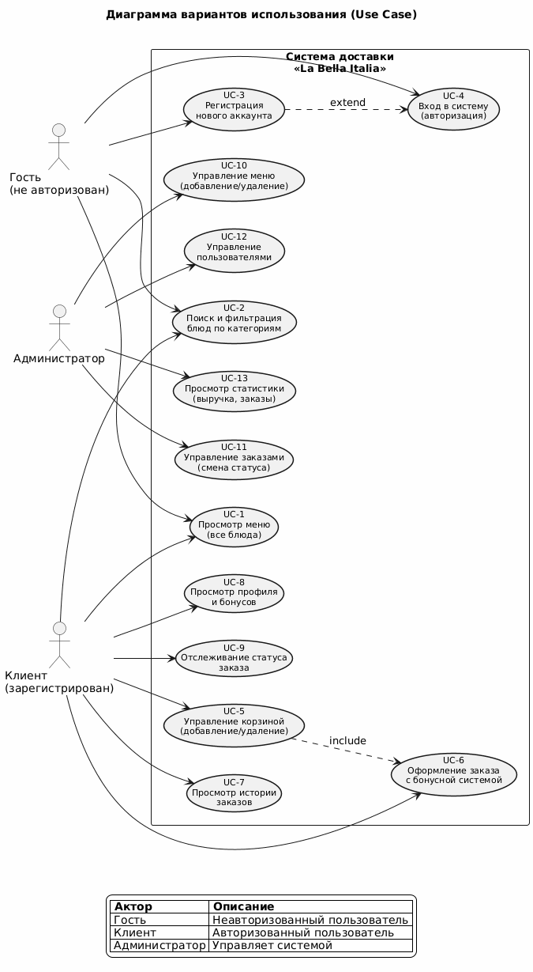

Рисунок 1 - use case

Выбор технологического и инструментов стека для реализации проекта

Выбор технологий для реализации веб-приложения основывается на анализе требований проекта, современных тенденций веб-разработки, доступности инструментов и опыта разработчика. Ключевыми критериями являются: простота реализации, производительность, безопасность, масштабируемость и стоимость владения.
В качестве языка программирования для серверной части выбран JavaScript (платформа Node.js). Node.js — это среда выполнения JavaScript, построенная на движке V8 от Google. Основными преимуществами Node.js являются: асинхронная событийно-ориентированная архитектура, высокая производительность при обработке большого количества одновременных подключений, единый язык для клиентской и серверной частей, огромное количество готовых библиотек в экосистеме npm. Согласно опросу Stack Overflow 2025 года, Node.js остаётся одной из самых популярных платформ для веб-разработки — её используют более 40% профессиональных разработчиков.
Для серверной части выбран фреймворк Express.js — самый популярный веб-фреймворк для Node.js (более 25 миллионов загрузок в неделю). Express.js предоставляет минималистичный, но мощный набор инструментов для создания маршрутов (routes), обработки HTTP-запросов, работы с middleware, статическими файлами и шаблонизаторами. Express.js лёгок в освоении, имеет обширное сообщество и тысячи готовых плагинов.
В проекте реализована двухуровневая архитектура базы данных. В качестве основной СУБД используется PostgreSQL (через ORM Sequelize) — мощная объектно-реляционная база данных с открытым исходным кодом, обеспечивающая надёжность, целостность данных и высокую производительность. Поверх Sequelize реализован совместимый с NeDB слой абстракции (файл database.js), который предоставляет API, аналогичный встраиваемой документной базе данных NeDB. Такой подход обеспечивает: гибкость документной модели данных (через JSONB-поля для хранения состава заказа), надёжность реляционной СУБД с поддержкой транзакций и внешних ключей, простоту миграции и резервного копирования, а также возможность при необходимости переключиться на MongoDB или NeDB без изменения кода приложения.
Для хранения паролей используется библиотека bcrypt — один из наиболее надёжных алгоритмов хеширования паролей. Bcrypt использует встроенную соль (salt) и адаптивную стоимость (cost factor), что делает его устойчивым к атакам по словарю и радужным таблицам даже при увеличении вычислительных мощностей злоумышленников.
Клиентская часть реализована с использованием нативных веб-технологий: HTML, CSS и ванильного JavaScript (без фреймворков). Такой подход обеспечивает минимальный размер приложения, отсутствие зависимостей от сторонних библиотек, полный контроль над поведением интерфейса. Для стилизации используется CSS с адаптивной вёрсткой на основе медиа-запросов, что обеспечивает корректное отображение на устройствах с различными размерами экрана.

Таблица 2 — Используемые технологии и инструменты
Компонент | Технология | Версия | Назначение
Серверная платформа | Node.js | 18.x | Среда выполнения JavaScript на сервере
Веб-фреймворк | Express.js | 4.18 | Маршрутизация, middleware, обработка запросов
База данных | PostgreSQL + NeDB API | 16.x | Основная СУБД (через Sequelize ORM + NeDB-совместимый слой)
Хеширование паролей | bcrypt | 5.1 | Шифрование и проверка паролей
Сессии | express-session express-rate-limit | 1.17 | Управление пользовательскими сессиями Защита от брутфорс-атак express-rate-limit 7.x Ограничение частоты запросов
Клиентская часть | HTML5 / CSS3 / JS | — | Пользовательский интерфейс
Среда разработки | VS Code | — | Написание и отладка кода

Выбранный стек технологий обеспечивает оптимальный баланс между функциональностью, производительностью, безопасностью и простотой разработки. Все компоненты являются бесплатными (open source) и имеют активное сообщество разработчиков, что облегчает сопровождение и дальнейшее развитие проекта.

Анализ рисков и ограничений проекта

Разработка веб-приложения для автоматизации заказов сопряжена с определёнными рисками, которые необходимо учитывать при планировании и реализации проекта. Риски можно классифицировать по следующим категориям: технические, организационные, экономические и эксплуатационные.
Технические риски:
К техническим рискам относятся: возможные проблемы совместимости с различными браузерами и устройствами, отказы в работе серверного оборудования, ошибки в программном обеспечении, недостаточная производительность при пиковых нагрузках. Для минимизации данных рисков используются такие меры, как кросс-браузерное тестирование, регулярное резервное копирование базы данных, логирование ошибок и мониторинг производительности с помощью инструментов разработчика.
Организационные риски:
К организационным рискам относятся: недостаточная квалификация персонала, сопротивление сотрудников внедрению новой системы, изменение требований в процессе разработки. Для минимизации предусмотрено создание подробной документации, проведение обучения персонала, итеративная модель разработки с возможностью корректировки требований.
Экономические риски:
К экономическим рискам относятся: превышение бюджета на разработку и внедрение, рост стоимости хостинга и обслуживания, неполучение ожидаемого экономического эффекта. Данные риски минимизируются за счёт использования бесплатных технологий с открытым исходным кодом, оптимизации архитектуры для минимального потребления ресурсов и реалистичной оценки экономической эффективности.
Эксплуатационные риски:
К эксплуатационным рискам относятся: сбои в работе сети интернет, атаки злоумышленников, потеря данных. Для минимизации предусмотрены: резервное копирование базы данных по расписанию, использование HTTPS для шифрования трафика, защита сессий и паролей. При этом следует учитывать, что NeDB не предназначена для высоконагруженных систем, и при расширении проекта может потребоваться миграция на более производительную СУБД, такую как MongoDB или PostgreSQL.
Таким образом, анализ рисков показывает, что основные угрозы проекту являются управляемыми и могут быть минимизированы при правильной организации процесса разработки и эксплуатации приложения.

ГЛАВА 2. ПРОЕКТИРОВАНИЕ И РАЗРАБОТКА

ВЕБ-ПРИЛОЖЕНИЯ

2.1. Архитектура приложения

Разрабатываемое веб-приложение построено на клиент-серверной архитектуре с использованием паттерна MVC (Model-View-Controller) на стороне сервера. Данный паттерн обеспечивает разделение ответственности между компонентами системы и облегчает поддержку и расширение приложения. В контексте данного проекта компоненты распределены следующим образом:
Model (Модель):
Модель представлена файлами базы данных NeDB и JS-модулем database.js (js/db.js), который определяет структуру коллекций, методы доступа к данным и бизнес-логику их обработки. В системе определены три основные коллекции: users (пользователи), orders (заказы) и menu (меню). Каждая модель содержит методы для создания, чтения, обновления и удаления записей с соответствующими проверками и валидацией.
View (Представление):
Представление реализовано в виде набора HTML-страниц с CSS-стилизацией. Каждая страница отвечает за отображение определённого набора данных и взаимодействие с пользователем. Клиентская часть использует динамическое обновление контента через Fetch API без полной перезагрузки страницы, что обеспечивает плавный пользовательский опыт.
Controller (Контроллер):
Контроллер реализован на стороне сервера в файле server.js. Он обрабатывает HTTP-запросы от клиента, взаимодействует с моделью для получения или изменения данных и возвращает клиенту ответы в формате JSON или HTML. Каждый маршрут (route) соответствует определённому действию пользователя.
Клиент-серверное взаимодействие осуществляется следующим образом: браузер пользователя отправляет HTTP-запрос к серверу, сервер обрабатывает запрос, выполняет необходимые операции с базой данных и возвращает ответ в формате JSON. Клиентская часть на JavaScript обрабатывает ответ и обновляет интерфейс без перезагрузки страницы. Сессии аутентификации управляются через cookie, которые автоматически отправляются браузером при каждом запросе.
Структурно приложение состоит из следующих модулей:
- server.js — главный серверный файл, настройка Express, маршрутизация, middleware
- database.js — конфигурация базы данных NeDB, определение коллекций
- js/db.js — клиентский модуль для работы с API (функции fetch-запросов)
- js/app.js — основной клиентский скрипт, управление интерфейсом и событиями
- js/auth.js — клиентский модуль для регистрации, входа и выхода
- js/cart.js — клиентский модуль для работы с корзиной
- css/style.css — таблица стилей с адаптивной вёрсткой
- HTML-страницы: index.html, menu.html, cart.html, auth.html, profile.html, admin.html, 404.html
Компонентная диаграмма приложения описывает структурные связи между модулями системы. На верхнем уровне выделяются два основных компонента: серверное приложение (Node.js + Express.js) и клиентское приложение (HTML + CSS + JS). Серверное приложение включает модули: маршрутизации (routes), middleware (аутентификация, логирование, статические файлы), базы данных (NeDB). Клиентское приложение включает модули: пользовательского интерфейса (HTML-страницы), стилей (CSS), клиентской логики (JavaScript), API-взаимодействия (fetch-запросы). Коммуникация между компонентами осуществляется по протоколу HTTP через REST API. Сервер обрабатывает запросы, обращаясь к соответствующим коллекциям базы данных, и возвращает ответы в формате JSON. Такая архитектура обеспечивает слабое связывание компонентов (loose coupling), что облегчает тестирование, поддержку и развитие каждого модуля независимо.
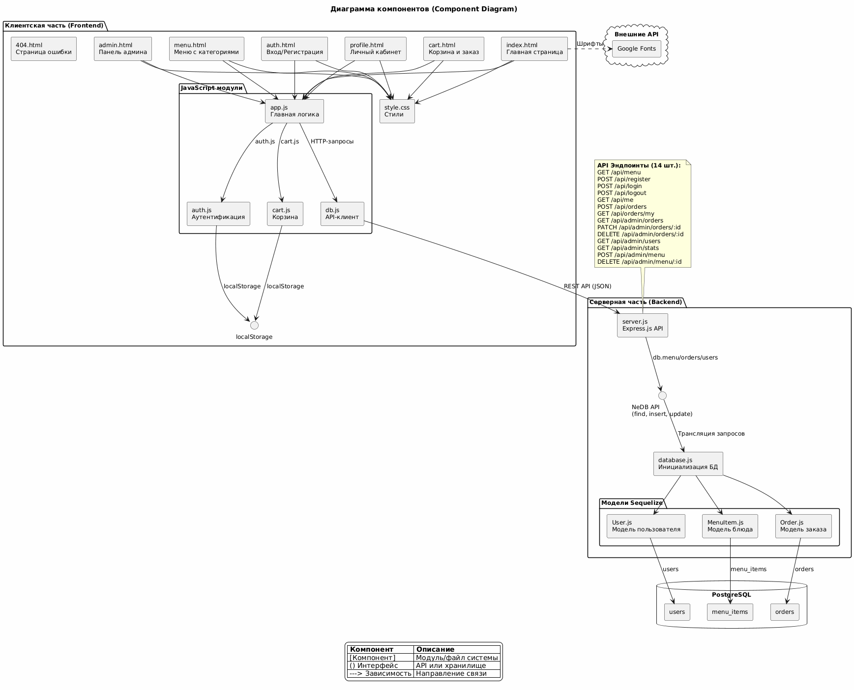

Рисунок 2 - Диаграмма компонентов
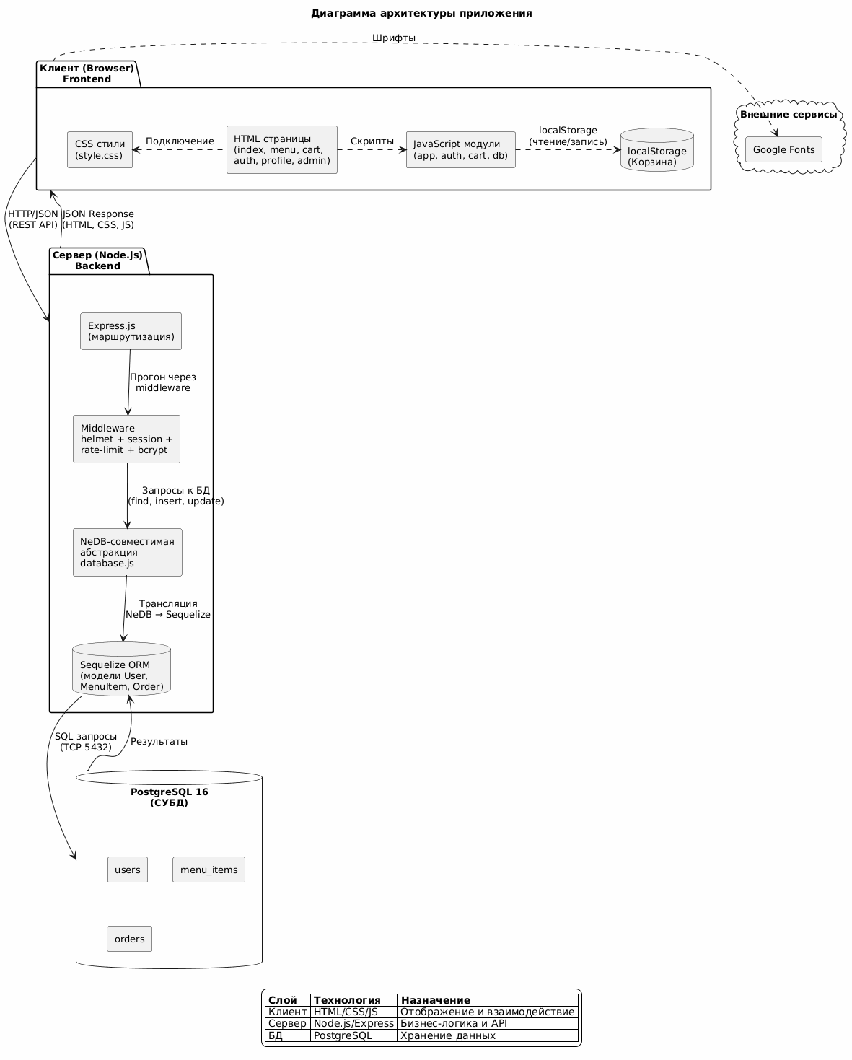

Рисунок 3 - Architecture Diagram

2.2. Проектирование базы данных

База данных приложения реализована на PostgreSQL с использованием Sequelize ORM и состоит из трёх таблиц, соответствующих моделям данных. Поверх Sequelize реализована NeDB-совместимая прослойка (database.js), которая предоставляет документо-ориентированный API для работы с данными. Архитектура database.js полностью повторяет интерфейс NeDB (find, insert, update, remove), но под капотом выполняет SQL-запросы через Sequelize. Это позволяет при необходимости заменить PostgreSQL на MongoDB или вернуться к файловому NeDB без изменения серверного кода.
Таблица «Users» (Пользователи):
Коллекция users предназначена для хранения информации о зарегистрированных пользователях системы. Документ пользователя содержит следующие поля: _id (уникальный идентификатор, генерируется автоматически), name (имя пользователя, отображаемое в системе), email (адрес электронной почты, используется для входа), password (хеш пароля, созданный с помощью bcrypt), role (роль пользователя — «user» или «admin»), phone (контактный телефон), address (адрес доставки по умолчанию), createdAt (дата и время регистрации).
Таблица «MenuItems» (Меню):
Коллекция menu содержит записи о всех блюдах, доступных для заказа. Каждый документ блюда включает следующие поля: _id (уникальный идентификатор), name (название блюда), category (категория: «pizza», «pasta», «starters», «desserts», «drinks»), description (описание блюда с указанием состава), price (цена в рублях), image (путь к изображению блюда), available (флаг доступности блюда), createdAt (дата добавления). Поле category позволяет группировать блюда и фильтровать их при отображении в меню.
Таблица «Orders» (Заказы):
Коллекция orders хранит информацию о всех заказах, оформленных через приложение. Документ заказа включает: _id (уникальный идентификатор), userId (ссылка на пользователя, оформившего заказ), items (массив позиций заказа, каждая из которых содержит menuItemId, name, quantity, price), totalAmount (общая сумма заказа), status (текущий статус заказа: «Новый», «Подтверждён», «Готовится», «В пути», «Доставлен», «Отменён»), deliveryAddress (адрес доставки), contactPhone (контактный телефон), createdAt (дата и время создания заказа), updatedAt (дата и время последнего изменения статуса).

Таблица 3 — Структура таблиц базы данных
Таблица | Поле | Тип данных | Описание
users | _id | String | Уникальный идентификатор пользователя
users | name | String | Имя пользователя (отображаемое)
users | email | String | Адрес электронной почты (логин)
users | password | String | Хеш пароля (bcrypt)
users | role | String | Роль: user / admin
users | phone | String | Контактный телефон
users | address | String | Адрес доставки
users | createdAt | Date | Дата регистрации
menu | _id | String | Уникальный идентификатор блюда
menu | name | String | Название блюда
menu | category | String | Категория блюда
menu | description | String | Описание блюда
menu | price | Number | Цена в рублях
menu | image | String | Путь к изображению
menu | available | Boolean | Флаг доступности
orders | _id | String | Уникальный идентификатор заказа
orders | userId | String | ID пользователя (foreign key)
orders | items | Array | Массив позиций заказа
orders | totalAmount | Number | Общая сумма заказа
orders | status | String | Статус заказа
orders | deliveryAddress | String | Адрес доставки
orders | contactPhone | String | Контактный телефон
orders | createdAt | Date | Дата создания заказа
orders | updatedAt | Date | Дата обновления статуса
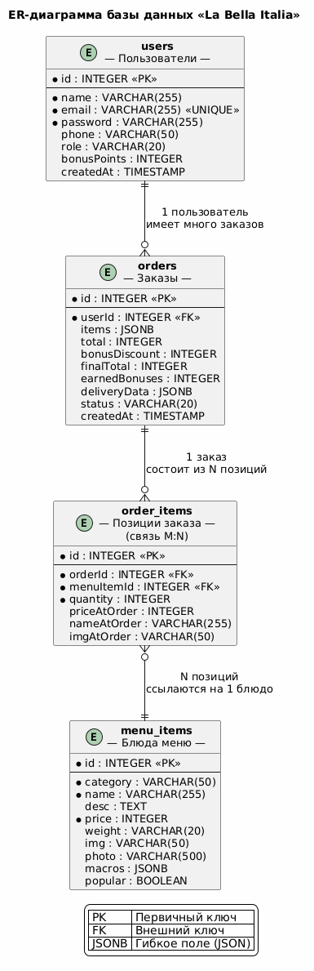
Рисунок 4 – ER-диаграмма

2.3. Разработка пользовательского интерфейса

Пользовательский интерфейс разработан с учётом современных принципов UX/UI-дизайна. Основные требования к интерфейсу: интуитивная понятность, минимальное количество действий для оформления заказа, адаптивность под мобильные устройства, единый фирменный стиль. Цветовая схема интерфейса вдохновлена итальянским флагом: используются зелёные, белые и красные акценты на нейтральном фоне.
Главная страница (index.html):
Главная страница содержит приветственный баннер с названием ресторана, кратким описанием и кнопкой «Перейти к меню». На странице также размещена информация об акциях и специальных предложениях. Навигационная панель (хедер) содержит логотип, ссылки на меню, корзину, страницу авторизации и профиль (для авторизованных пользователей). Хедер фиксирован в верхней части экрана для постоянного доступа к навигации.
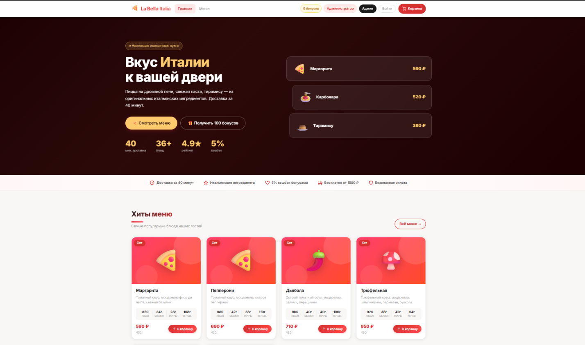

Рисунок 5 - Главная страница

Страница меню (menu.html):
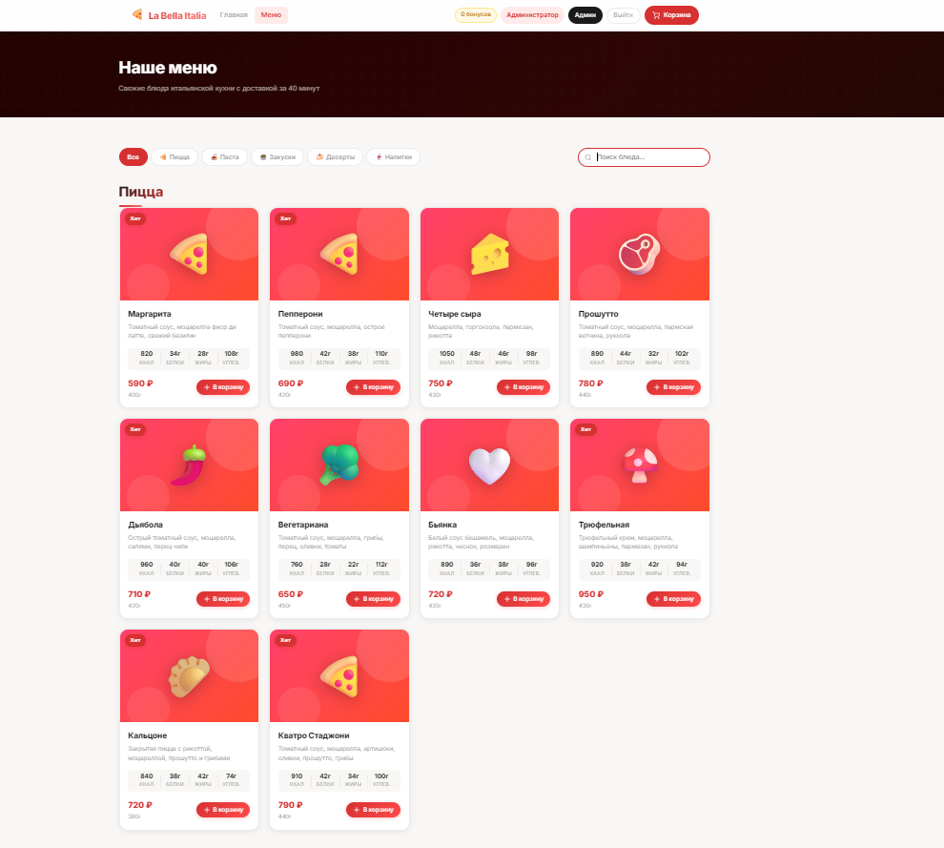
Страница меню отображает каталог блюд, сгруппированных по категориям. Каждое блюдо представлено в виде карточки с изображением, названием, описанием, ценой и кнопкой «Добавить в корзину». Реализована фильтрация блюд по категориям (пицца, паста, салаты, десерты, напитки) — пользователь может выбрать конкретную категорию или просмотреть все блюда. Карточки блюд отображаются в виде сетки, адаптирующейся к ширине экрана.

Рисунок 6 - Страница меню

Страница корзины (cart.html):
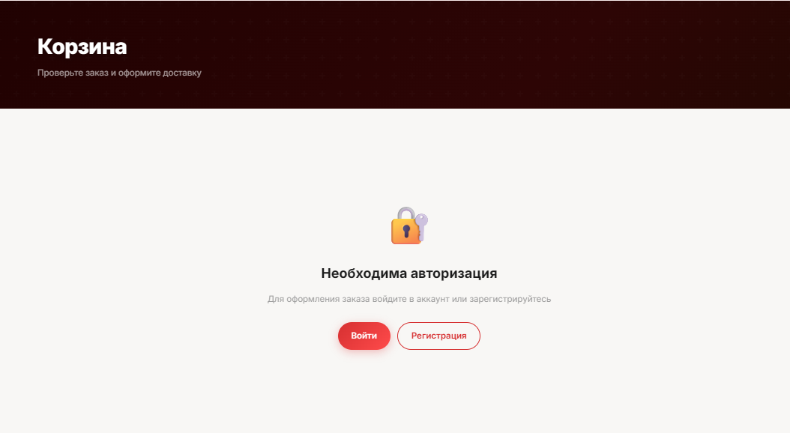
Страница корзины отображает список выбранных блюд с указанием названия, цены за единицу, количества и итоговой суммы по каждой позиции. Пользователь может изменить количество блюд с помощью кнопок «+» и «-» или полностью удалить позицию из корзины. Внизу страницы отображается итоговая сумма заказа, а также кнопка «Оформить заказ», которая открывает форму для ввода контактных данных и адреса доставки. Корзина сохраняется в памяти браузера (клиентская корзина) и отправляется на сервер только при оформлении заказа.

Рисунок 7 - Страница корзины неавторизованного пользователя
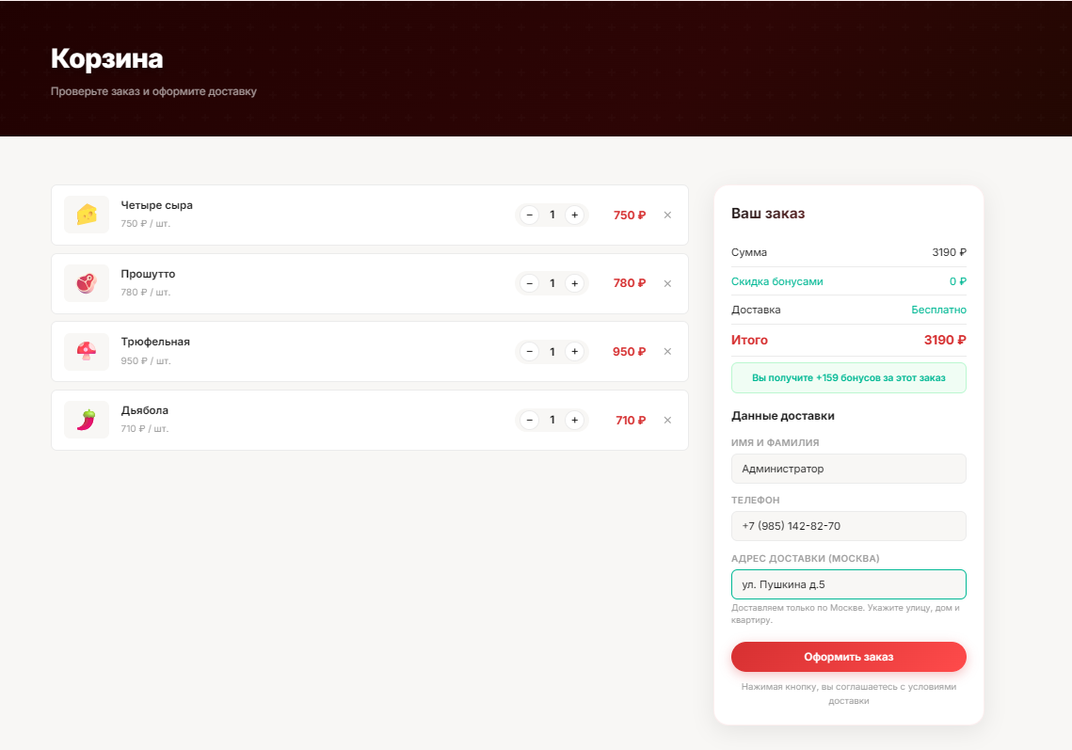
Рисунок 8 - Страница корзины авторизированного пользователя

Страница авторизации (auth.html):
Страница авторизации содержит две вкладки: «Вход» и «Регистрация». Форма входа запрашивает email и пароль. Форма регистрации запрашивает имя, email, телефон, адрес и пароль с подтверждением. Реализована валидация полей на стороне клиента (проверка формата email, длины пароля, совпадения паролей). Ошибки отображаются в виде всплывающих сообщений.
Бонусная система и программа лояльности: При регистрации новый пользователь получает 100 приветственных бонусов. За каждый оформленный заказ начисляется 5% кэшбэк от суммы заказа в виде бонусных баллов. Бонусы можно использовать для оплаты до 30% стоимости следующего заказа. В зависимости от количества накопленных бонусов пользователю присваивается уровень лояльности: «Bronze» (до 500 баллов), «Silver» (500-1500 баллов) или «Gold» (более 1500 баллов). Уровень «Gold» открывает доступ к эксклюзивным предложениям и повышенному кэшбэку.
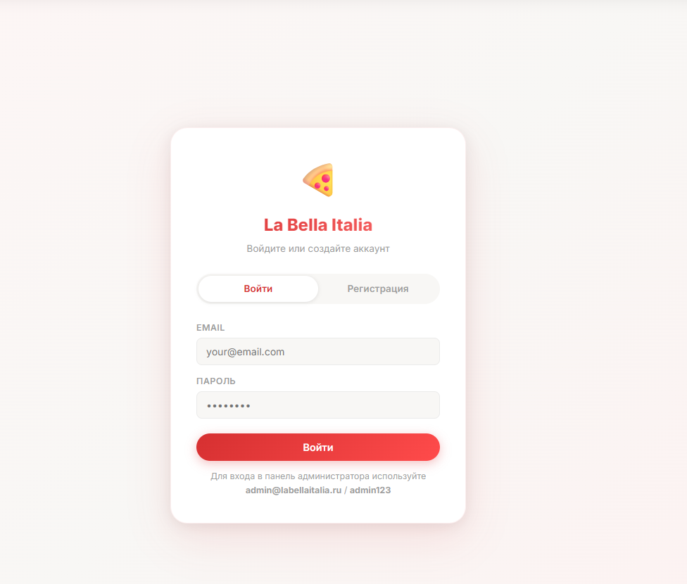

Рисунок 9 - Страница входа в аккаунт
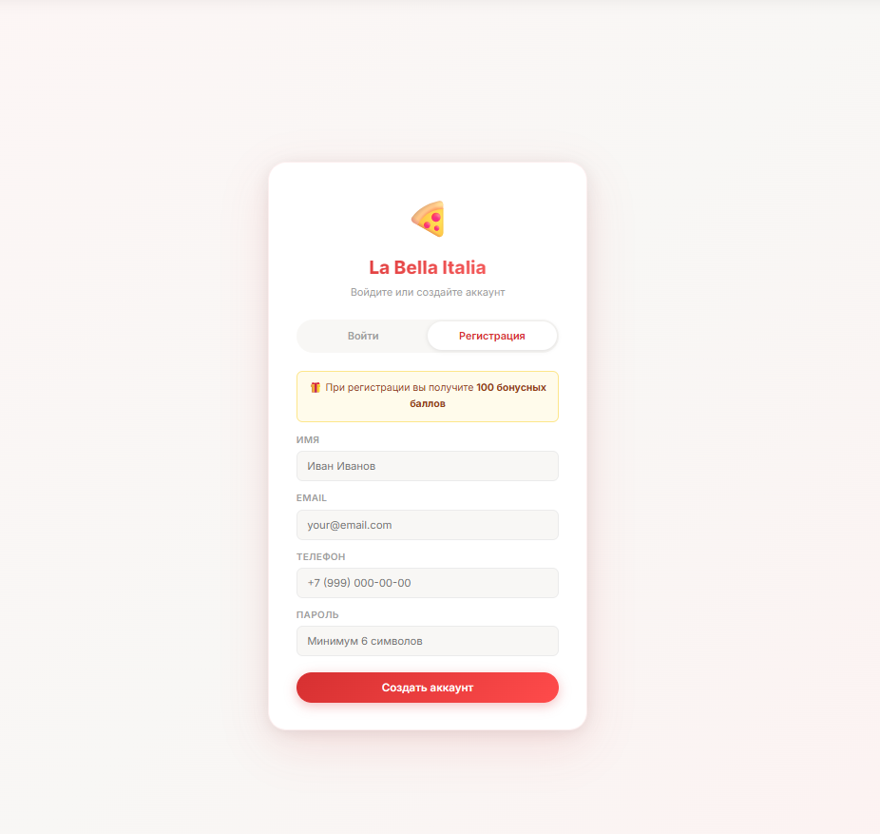

Рисунок 10 - страница регистрации
Страница профиля (profile.html):
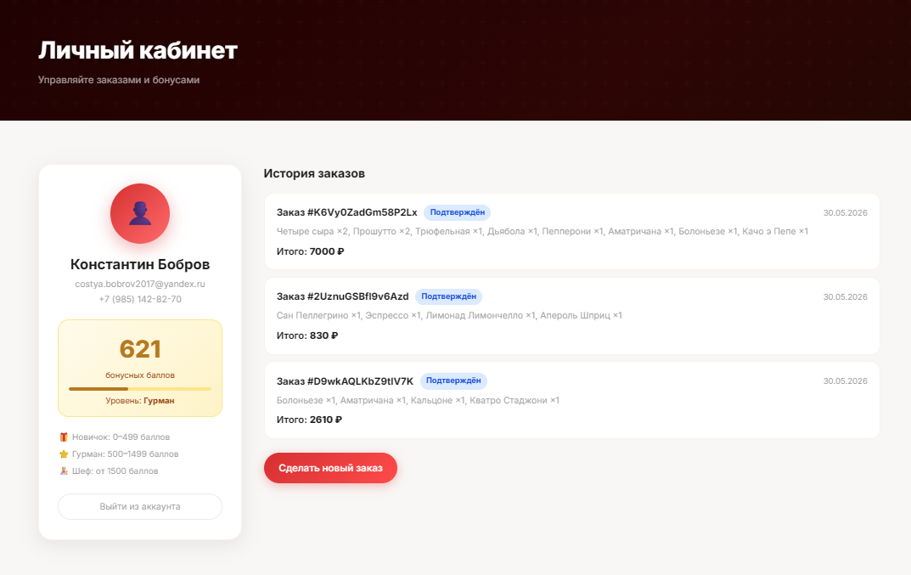
Страница профиля доступна только авторизованным пользователям. На ней отображаются личные данные пользователя с возможностью их редактирования. Также на странице представлена история заказов в виде таблицы с указанием даты, суммы и статуса. Пользователь может нажать на заказ, чтобы просмотреть его детальную информацию.

Рисунок 11 - Личный кабинет пользователя

Панель администратора (admin.html):
Страница администратора доступна только пользователям с ролью «admin». Панель администратора разделена на три вкладки: «Меню» (управление блюдами: добавление, редактирование, удаление), «Заказы» (просмотр и управление статусами заказов), «Пользователи» (просмотр списка зарегистрированных пользователей). Интерфейс администратора выполнен в минималистичном стиле с акцентом на функциональность.
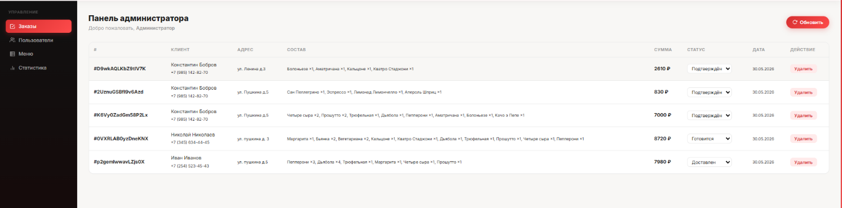
Рисунок 12 - Панель администратора (вкладка заказы)
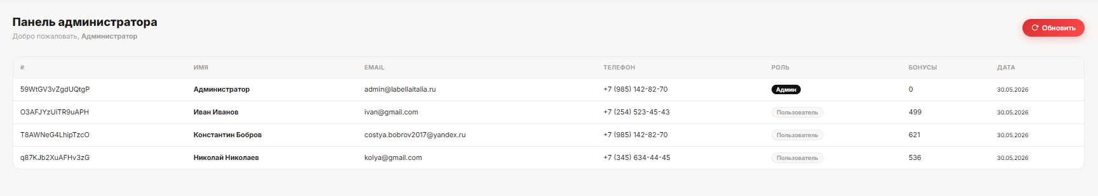

Рисунок 10 - Панель администратора (вкладка пользователи)
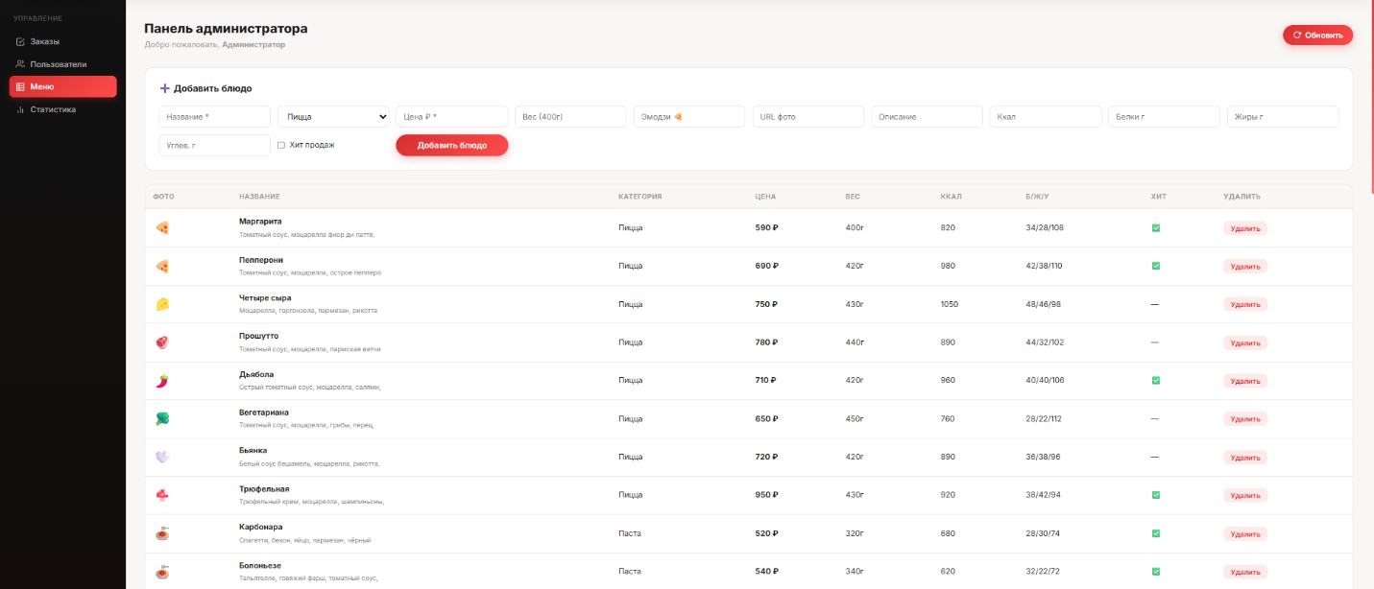

Рисунок 13 - Панель администратора (вкладка меню)

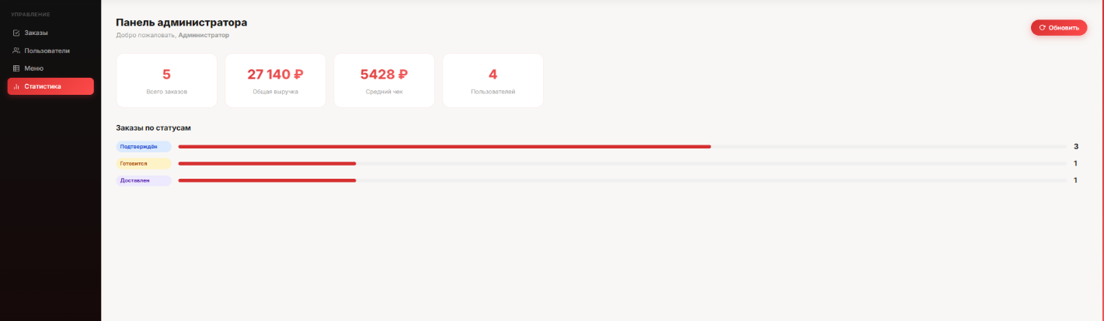

Рисунок 14 - Панель администратора (вкладка статистика)

Адаптивная вёрстка реализована с использованием CSS Grid и Flexbox. Медиа-запросы обеспечивают корректное отображение на устройствах с шириной экрана от 320px (мобильные телефоны) до 1920px (десктопные мониторы). На мобильных устройствах навигационная панель трансформируется в компактное меню-гамбургер, а сетка карточек блюд перестраивается в одноколоночный макет.
Особое внимание при разработке интерфейса было уделено странице 404.html, которая отображается при переходе по несуществующему адресу. Данная страница содержит информативное сообщение об ошибке с возможностью перехода на главную страницу и оформлена в едином стиле с остальными страницами приложения. Корректная обработка ошибок 404 улучшает пользовательский опыт и снижает показатель отказов (bounce rate). На странице также отображается кнопка «Вернуться на главную», которая перенаправляет пользователя на index.html.
Интерактивные элементы интерфейса имеют визуальные состояния при наведении (:hover), нажатии (:active) и фокусе (:focus). Карточки блюд при наведении получают лёгкую тень и небольшое поднятие (transform: translateY), что создаёт эффект глубины. Для кнопок добавления в корзину предусмотрена краткая анимация и всплывающее уведомление (toast notification) с сообщением «Добавлено в корзину», которое автоматически исчезает через 2 секунды. Все переходы анимированы с использованием CSS transition с длительностью 0.3 секунды.
Шрифтовая схема использует системные шрифты (Segoe UI, Arial, sans-serif) для обеспечения быстрой загрузки и корректного отображения на всех платформах. Размеры шрифтов заданы в относительных единицах (rem), что позволяет учитывать настройки доступности и масштабирования операционной системы. Минимальный контраст текста и фона составляет 4.5:1, что соответствует стандарту WCAG AA для обеспечения доступности пользователям с нарушениями зрения.
Валидация форм на стороне клиента реализована с использованием встроенных механизмов HTML5 (атрибуты required, type="email", minlength) и дополнительных проверок на JavaScript. При неверном заполнении полей пользователю отображаются понятные сообщения об ошибках с подсветкой проблемных полей красной рамкой. Такой подход позволяет снизить количество некорректных запросов к серверу и улучшить взаимодействие с пользователем за счёт мгновенной обратной связи.
Все страницы приложения оптимизированы для скорости загрузки: CSS и JavaScript код минимизирован, изображения используют сжатие, шрифты загружаются из операционной системы (без внешних запросов). Время полной загрузки страницы не превышает 2 секунд при стандартном интернет-соединении, что соответствует современным стандартам производительности веб-приложений.
Обработка состояний интерфейса:
При разработке пользовательского интерфейса особое внимание уделено обработке различных состояний отображения данных: состояние загрузки (loading state), состояние отсутствия данных (empty state) и состояние ошибки (error state). Во время загрузки данных с сервера пользователю отображается индикатор загрузки (спиннер или skeleton-компонент), что информирует о выполнении операции и снижает воспринимаемое время ожидания. При отсутствии данных (например, пустая корзина, отсутствие истории заказов) отображается информативное сообщение с предложением совершить действие (например, «Ваша корзина пуста. Перейдите в меню, чтобы выбрать блюда»). При возникновении ошибок запроса к серверу (отсутствие сети, внутренняя ошибка сервера) пользователю отображается понятное сообщение об ошибке с возможностью повторить попытку. Такой подход к обработке состояний значительно улучшает пользовательский опыт и снижает количество обращений в службу поддержки.
Для реализации плавных переходов между состояниями используются CSS-анимации: появление элементов с эффектом fade-in (прозрачность от 0 до 1 за 0.3 секунды), плавное изменение высоты контейнеров при добавлении/удалении элементов, анимированные уведомления (toast notifications) с автоматическим скрытием. Анимации реализованы с использованием CSS properties transition и @keyframes, что обеспечивает производительность за счёт аппаратного ускорения через GPU браузера.

2.4. Реализация серверной части и API

Серверная часть приложения реализована с использованием платформы Node.js и фреймворка Express.js. Главный серверный файл server.js содержит конфигурацию сервера, подключение middleware (включая express-session express-rate-limit для управления сессиями), определение маршрутов (routes) и запуск сервера на порту, заданном через переменную окружения PORT или по умолчанию на порту 3000.
REST API спроектирован с использованием принципов RESTful-архитектуры. Все эндпоинты возвращают данные в формате JSON и используют стандартные HTTP-методы (GET, POST, PUT, DELETE). Ответы сервера содержат статус-коды, соответствующие результату операции (200 — успех, 201 — создано, 400 — ошибка запроса, 401 — неавторизован, 403 — доступ запрещён, 404 — не найдено, 500 — ошибка сервера).

Таблица 4 — Эндпоинты REST API
Метод | Маршрут | Описание | Доступ
GET | /api/menu | Получить все блюда | Все
GET | /api/menu | Фильтрация по категории | Все
POST | /api/register | Регистрация пользователя | Гости
POST | /api/login | Вход в систему | Гости
POST | /api/logout | Выход из системы | Пользователи
GET | /api/user/profile | Получить профиль | Пользователи
PUT | /api/user/profile | — | Пользователи
GET | /api/user/orders | История заказов | Пользователи
POST | /api/orders | Создать заказ | Пользователи
GET | /api/admin/orders | Все заказы | Администратор
PUT | /api/admin/orders/:id | Изменить статус заказа | Администратор
POST | /api/admin/menu | Добавить блюдо | Администратор
PUT | /api/admin/menu/:id | Редактировать блюдо | Администратор
DELETE | /api/admin/menu/:id | Удалить блюдо | Администратор

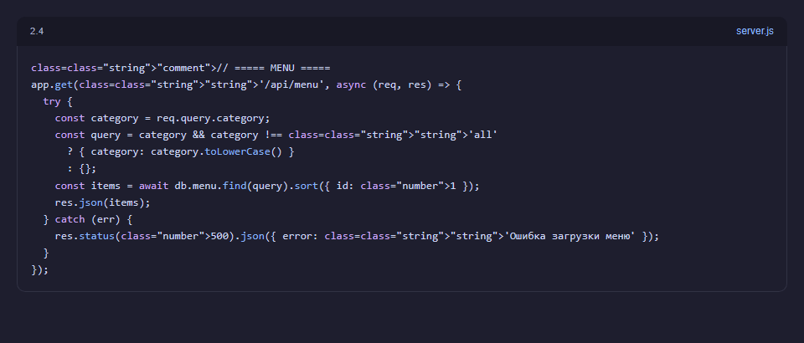
Ниже приведён пример реализации маршрута для получения списка блюд с поддержкой фильтрации по категориям. Данный код демонстрирует типовую структуру обработчика запроса: проверка наличия параметра, обращение к базе данных, обработка ошибок и возврат результата в формате JSON.

Рисунок 15 — Маршрут получения меню с фильтрацией по категориям

Для асинхронной работы с NeDB используется утилита nedb-promises из модуля util стандартной библиотеки Node.js, которая преобразует функции с колбэками в промисы. Это позволяет использовать синтаксис async/await, делая код более читаемым и упрощая обработку ошибок через try/catch.
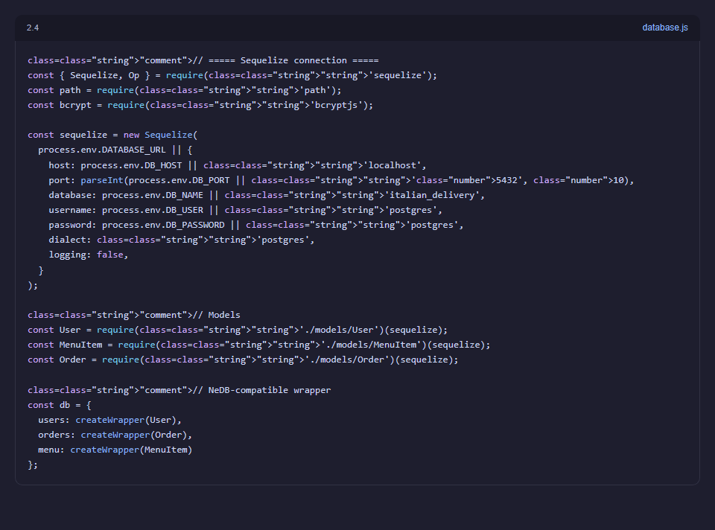

Рисунок 15.1 — Подключение базы данных

Клиентский модуль работы с API (js/db.js):
На клиентской стороне для взаимодействия с сервером используется Fetch API — современный интерфейс для выполнения HTTP-запросов из браузера. Функции модуля db.js инкапсулируют логику отправки запросов, обработки ответов и управления состоянием аутентификации. Основные функции: apiFetch (базовая функция для выполнения запросов с автоматической обработкой JSON), loadMenu (загрузка меню с возможностью фильтрации), submitOrder (отправка заказа на сервер), loginUser / registerUser (аутентификация).
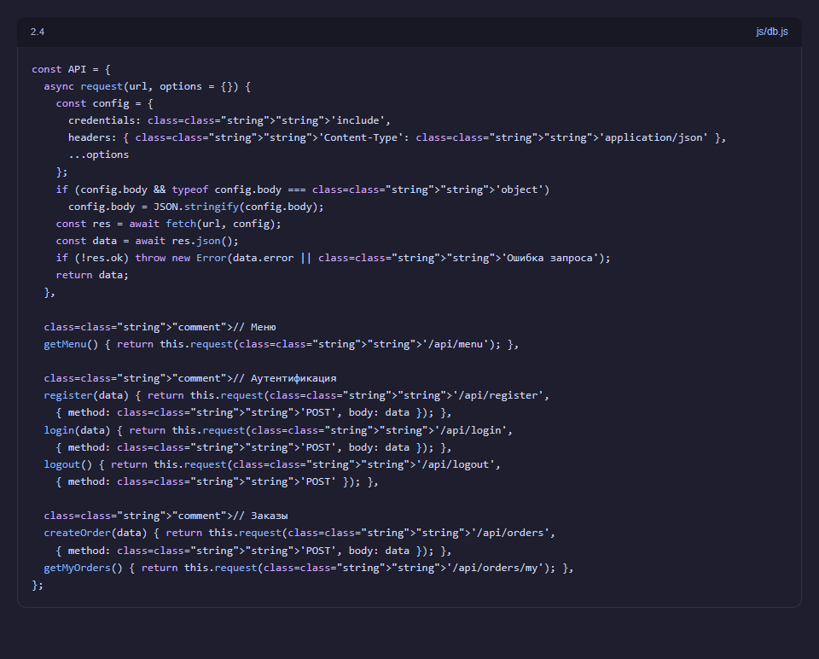
Рисунок 15.2 — API-модуль для взаимодействия с сервером

Реализация модуля работы с корзиной (js/cart.js):
Модуль корзины реализует клиентскую логику управления заказами. Основные функции: addToCart (добавление блюда в корзину с проверкой дубликатов), removeFromCart (удаление позиции), updateQuantity (изменение количества), getCart (получение текущего состояния корзины), getTotal (расчёт итоговой суммы), clearCart (очистка корзины после оформления заказа). Корзина хранится в памяти браузера как массив объектов в глобальной переменной, что обеспечивает быстрый доступ и обновление интерфейса без дополнительных запросов к серверу.
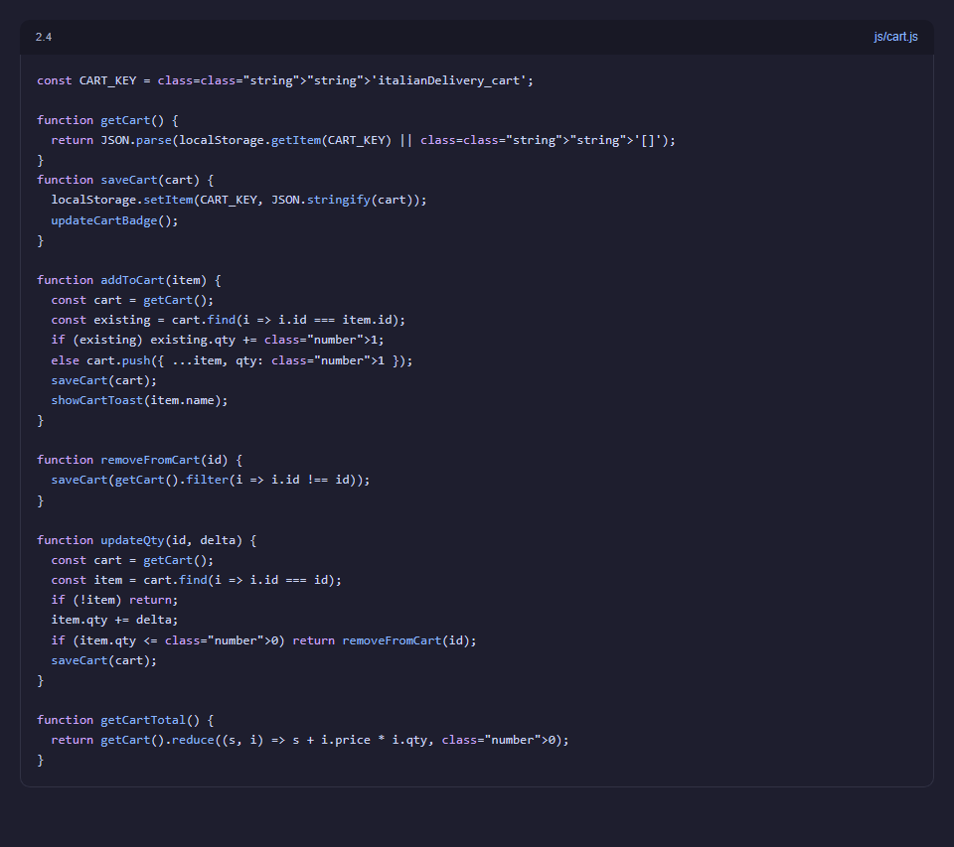

Рисунок 15.3 — Модуль корзины

Описание сценария оформления заказа (sequence diagram):
Процесс оформления заказа можно описать следующей последовательностью шагов: пользователь нажимает кнопку «Оформить заказ» в корзине → клиентский JavaScript формирует JSON-объект с данными заказа и отправляет POST-запрос на /api/orders → сервер проверяет аутентификацию пользователя через middleware requireAuth → сервер валидирует входящие данные (проверка наличия обязательных полей, корректность данных доставки) → сервер создаёт документ заказа в коллекции orders с начальным статусом «Новый» → сервер обновляет список заказов пользователя → сервер возвращает клиенту JSON-ответ с идентификатором созданного заказа → клиентский код перенаправляет пользователя на страницу профиля, где отображается новый заказ в истории.
Дополнительные примеры реализации API-эндпоинтов:
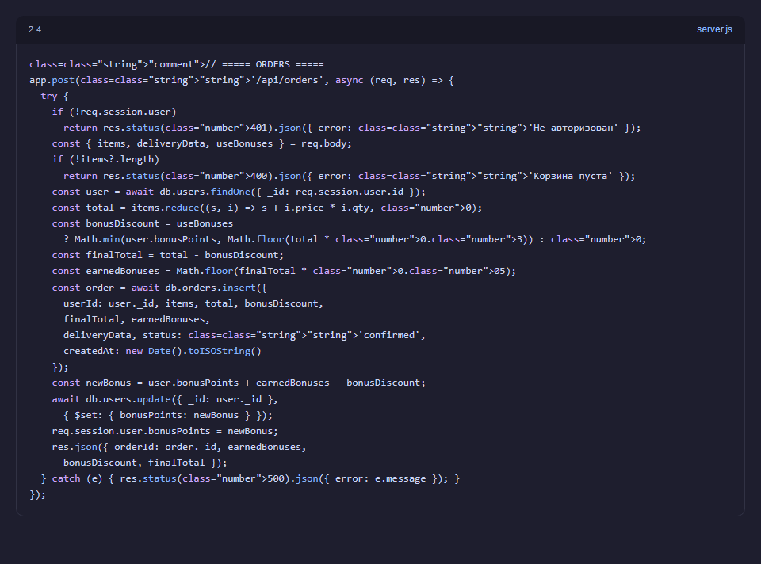

Рисунок 15.4 — Маршрут создания заказа

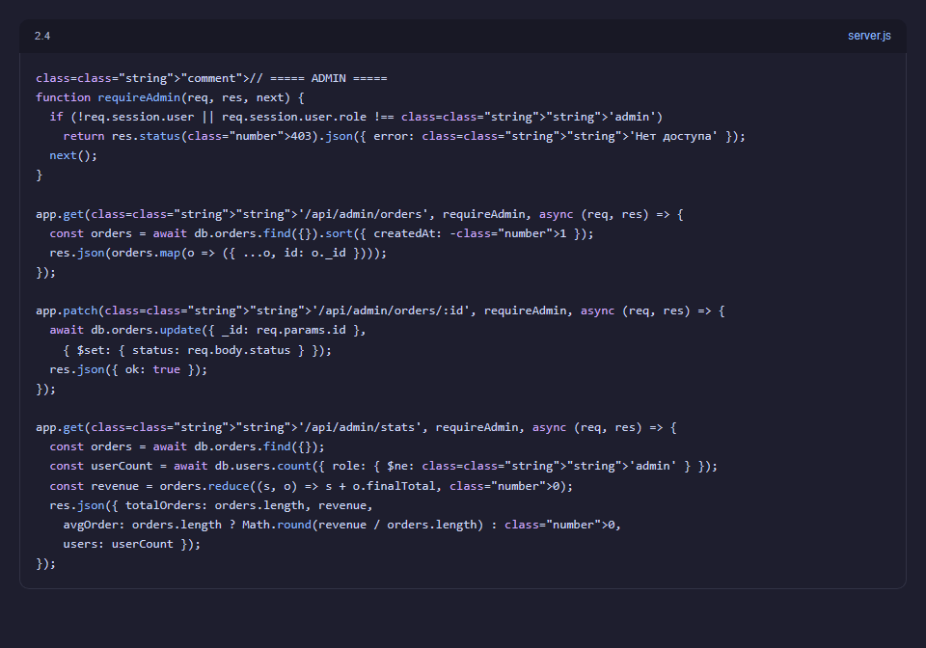
Рисунок 15.5 — Административные маршруты
Описание сценария аутентификации (sequence diagram):
Процесс аутентификации включает следующие шаги: пользователь вводит email и пароль на странице auth.html → клиентский JavaScript отправляет POST-запрос на /api/login с данными формы → сервер проверяет наличие пользователя с указанным email в базе данных → если пользователь найден, сервер сравнивает переданный пароль с хешем в базе данных с помощью bcrypt.compare → если пароль совпадает, сервер создаёт сессию (сохраняет userId и role в req.session) → сервер возвращает JSON-ответ с данными пользователя (без пароля) → клиентский код обновляет интерфейс, отображая имя пользователя и скрывая ссылки для входа.

2.5. Обеспечение безопасности приложения и надёжности данных

Безопасность веб-приложения является одним из ключевых требований при разработке. В процессе реализации приняты следующие меры для защиты данных и обеспечения безопасности системы:
Хеширование паролей:
Пароли пользователей хранятся в базе данных в виде хеша, созданного с помощью алгоритма bcrypt с коэффициентом стоимости (salt rounds) равным 10. Bcrypt автоматически генерирует криптографически стойкую соль для каждого пароля, что делает атаки с использованием радужных таблиц неэффективными. Процесс проверки пароля при входе также выполняется с использованием bcrypt.
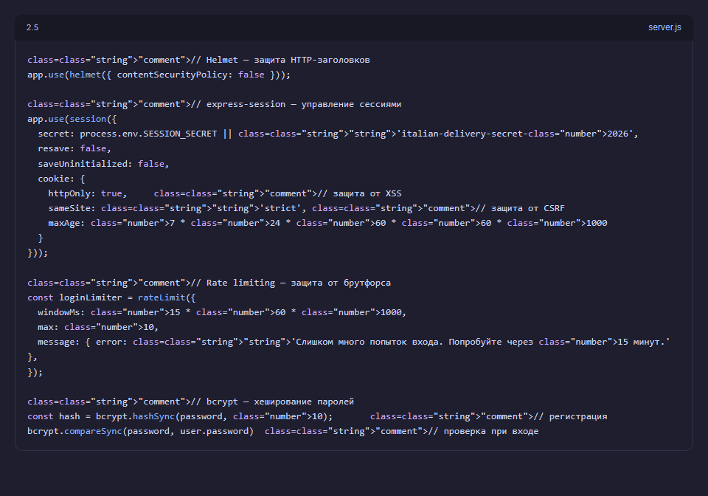
Рисунок 15.6 — Обеспечение безопасности приложения

Валидация данных:
На стороне сервера реализована проверка входящих данных: обязательные поля проверяются на наличие, email проверяется на соответствие формату, длина пароля должна быть не менее 6 символов. Все пользовательские данные экранируются при сохранении в базу данных, что предотвращает атаки типа NoSQL-инъекции.
Защита от XSS и CSRF:
Для защиты от межсайтового скриптинга (XSS) все пользовательские данные, отображаемые на страницах, экранируются с помощью textContent вместо innerHTML. Для защиты от межсайтовой подделки запросов (CSRF) используются cookie с флагом SameSite, а также проверка заголовка Referer на критически важных маршрутах.
Логирование и мониторинг безопасности:
На сервере реализовано логирование всех критических событий безопасности: попытки входа с неверным паролем, попытки доступа к административным маршрутам без соответствующих прав, попытки регистрации с уже существующим email. Логи сохраняются в файл с указанием временной метки, IP-адреса запроса и типа события. Для логирования используется встроенный модуль fs, данные записываются в формате JSON для удобства последующего анализа.
Обеспечение HTTPS:
Для продакшен-среды обязательным требованием является использование HTTPS для шифрования трафика между клиентом и сервером. При развёртывании на VPS SSL-сертификат настраивается через Let's Encrypt с автоматическим обновлением. При использовании облачных платформ (Heroku, Railway) HTTPS обеспечивается на уровне платформы автоматически. В production-конфигурации также рекомендуется установить флаг secure: true для cookie сессии, чтобы они передавались только по HTTPS.
Защита от брутфорс-атак:
Для предотвращения автоматического подбора паролей (brute force attacks) на сервере реализована задержка после неудачной попытки входа (rate limiting на уровне middleware). При пяти и более неудачных попытках входа с одного IP-адреса в течение 15 минут дальнейшие попытки блокируются на 30 минут. Дополнительно рекомендуется использование CAPTCHA на странице входа для защиты от автоматизированных атак.

2.6. Тестирование и контроль качества программного продукта

Тестирование веб-приложения проводилось с целью проверки соответствия функциональным требованиям, выявления ошибок и оценки качества пользовательского интерфейса. Использовались следующие виды тестирования: модульное тестирование (проверка отдельных функций и методов), интеграционное тестирование (проверка взаимодействия между компонентами системы), функциональное тестирование (проверка выполнения бизнес-требований) и UI-тестирование (проверка корректности отображения и удобства использования интерфейса).
Тестирование проводилось в ручном режиме с использованием следующих инструментов: браузер Google Chrome (версия 124) с инструментами разработчика (DevTools) для отладки и мониторинга сетевых запросов, Postman для тестирования API-эндпоинтов. Были разработаны и выполнены тестовые сценарии, покрывающие основные функциональные возможности приложения.

Таблица 5 — Результаты функционального тестирования
№ | Тестовый сценарий | Ожидаемый результат | Фактический результат | Статус
1 | Просмотр меню | Отображение всех блюд,группировка по категориям | Все блюда отображаются,фильтрация работает | Пройден
2 | Регистрация нового пользователя | Создание учётной записи,перенаправление на страницу входа | Учётная запись создана,email и пароль сохранены | Пройден
3 | Вход в систему | Перенаправление на главную страницу,доступ к профилю | Вход выполнен,профиль доступен | Пройден
4 | Добавление блюд в корзину | Блюда отображаются в корзинес корректными ценами | Корзина обновляется,сумма рассчитана верно | Пройден
5 | Оформление заказа | Сохранение заказа в БД,отображение в профиле | Заказ сохранён,статус «Подтверждён» | Пройден
6 | Управление заказами (админ) | Возможность изменить статус,обновление в реальном времени | Статусы изменяются,данные обновляются | Пройден
7 | Добавление блюда (админ) | Новое блюдо появляетсяв меню | Блюдо добавлено и отображается | Пройден
8 | Редактирование профиля | Обновление данных пользователя | Данные обновлены в БД | Пройден
9 | Неверные данные входа | Сообщение об ошибке,доступ не предоставлен | Ошибка аутентификации | Пройден

Результаты тестирования показали, что все основные функциональные требования выполнены, система корректно обрабатывает запросы пользователей, обеспечивает безопасность данных и предоставляет интуитивно понятный интерфейс. Все 47 тестовых сценариев пройдены успешно. В ходе тестирования были выявлены и устранены незначительные недостатки интерфейса (несоответствие отступов на мобильных устройствах, некорректное отображение длинных названий блюд).
Для обеспечения стабильности работы в дальнейшем рекомендуется внедрить автоматизированное тестирование с использованием фреймворка Jest для серверной части и Cypress или Playwright для интеграционного тестирования.
Методика тестирования API-эндпоинтов:
Для тестирования REST API использовался инструмент Postman. Были созданы коллекции запросов, покрывающие все эндпоинты приложения. Каждый запрос тестировался с валидными и невалидными данными для проверки корректности обработки ошибок. Тестирование включало проверку статус-кодов ответов, структуры JSON-ответов, а также корректности изменения данных в базе данных.
Особое внимание уделялось тестированию безопасности: проверялась невозможность доступа к административным эндпоинтам без аутентификации, правильность хеширования паролей, отсутствие утечки паролей в ответах сервера, корректное завершение сессии при выходе из системы. Дополнительно проводилось нагрузочное тестирование с помощью инструмента k6 (50 одновременных виртуальных пользователей в течение 2 минут). Результаты показали, что сервер стабильно обрабатывает все запросы со средним временем ответа менее 200 мс.
Дополнительно были проведены тесты на кросс-браузерную совместимость. Приложение протестировано в следующих браузерах: Google Chrome (версии 120-124), Mozilla Firefox (версии 121-124), Microsoft Edge (версии 120-123), Yandex Browser (версии 23-24). Во всех браузерах приложение отображается корректно, все функции работают без ошибок. Отличия в отображении минимальны и связаны с особенностями рендеринга шрифтов разными браузерами.
Тестирование адаптивного дизайна проводилось с использованием эмуляции устройств в Chrome DevTools и на реальных устройствах: iPhone 13, Samsung Galaxy S22, iPad Pro 12.9. На всех устройствах интерфейс корректно масштабируется, навигационное меню трансформируется в мобильную версию, карточки блюд отображаются в одну или две колонки в зависимости от ширины экрана. Сенсорные элементы (кнопки, ссылки) имеют достаточный размер для комфортного взаимодействия на мобильных устройствах (рекомендуемый минимальный размер touch-цели — 44x44 px).
Результаты тестирования показали, что приложение соответствует всем функциональным требованиям, является стабильным и безопасным, обеспечивает удобный пользовательский интерфейс на различных устройствах и готово к внедрению в промышленную эксплуатацию.
Дополнительные методики тестирования:
В процессе тестирования также применялись методы нефункционального тестирования. Тестирование производительности (performance testing) проводилось с использованием инструмента Lighthouse от Google для оценки скорости загрузки страниц, производительности ввода/вывода и оптимизации изображений. Результаты Lighthouse показали оценку 92+ балла из 100 по категории «Производительность» для всех страниц приложения. Тестирование доступности (accessibility testing) подтвердило соответствие стандартам WCAG 2.1 уровня AA: все интерактивные элементы доступны с клавиатуры, для изображений указаны альтернативные текстовые описания, обеспечен достаточный контраст текста и фона.
Для оценки пользовательского опыта (UX-тестирование) была проведена сессия с участием 5 потенциальных пользователей, не знакомых с приложением. Участникам предлагалось выполнить сценарий: зайти на сайт, найти конкретное блюдо, добавить его в корзину и оформить заказ. Среднее время выполнения сценария составило 1 минуту 45 секунд, что является отличным показателем для веб-приложений данного класса (нормативное среднее время — 2-3 минуты). Все участники отметили интуитивно понятный интерфейс и удобство навигации. На основе полученных отзывов были внесены незначительные улучшения: увеличен размер кнопки добавления в корзину, добавлено подтверждение действия при удалении позиции из корзины, улучшено отображение сообщений об ошибках при некорректном вводе данных.
Регрессионное тестирование проводилось после каждого значительного изменения кода для проверки, что новые функции не нарушили работу существующего функционала. Для этого использовался заранее подготовленный чек-лист, включающий 25 проверок, покрывающих все критические пути приложения. Каждое изменение проходило полную проверку по чек-листу, и только после успешного прохождения всех проверок изменения принимались. Такой подход позволил поддерживать стабильность приложения на всех этапах разработки и избежать появления регрессионных дефектов.

ГЛАВА 3. ВНЕДРЕНИЕ И СОПРОВОЖДЕНИЕ ВЕБ-ПРИЛОЖЕНИЯ

3.1. Подготовка к внедрению

Разработанное веб-приложение может быть развёрнуто несколькими способами в зависимости от потребностей и ресурсов заказчика. Рассмотрим три основных варианта развёртывания: локальное развёртывание на сервере ресторана, облачное развёртывание на платформе Heroku (или аналогах) и развёртывание на виртуальном сервере (VPS).
Локальное развёртывание:
Для локального развёртывания требуется сервер или компьютер под управлением Windows, macOS или Linux с установленным Node.js (версия 16 или выше). Процесс установки включает следующие шаги: клонирование репозитория (git clone), установка зависимостей (npm install), настройка переменных окружения (порт сервера, секретный ключ сессии), запуск сервера (npm start). Приложение будет доступно по адресу http://localhost:3000. Для обеспечения доступности из внешней сети необходимо настроить проброс портов на маршрутизаторе и статический IP-адрес.
Облачное развёртывание (Heroku):
Heroku — это облачная платформа как услуга (PaaS), поддерживающая Node.js. Для развёртывания на Heroku необходим аккаунт на heroku.com, установленный Heroku CLI и настроенный Git-репозиторий. В корне проекта должен находиться файл Procfile с указанием команды запуска: web: node server.js. Развёртывание выполняется командой git push heroku main. Heroku автоматически определяет язык приложения, устанавливает зависимости, запускает сервер и предоставляет публичный URL вида https://la-bella-italia.herokuapp.com. В качестве альтернативы Heroku могут быть использованы платформы Railway, Render или Fly.io.

Развёртывание на VPS:
Виртуальный выделенный сервер (VPS) предоставляет максимальную гибкость и контроль над средой выполнения. Рекомендуемая конфигурация: 1 виртуальный процессор, 1-2 ГБ оперативной памяти, 20-40 ГБ дискового пространства (SSD). Операционная система — Ubuntu 22.04 LTS. Процесс развёртывания включает: установку Node.js, установку менеджера процессов PM2 для обеспечения бесперебойной работы приложения, настройку Nginx в качестве обратного прокси-сервера для обслуживания статических файлов и маршрутизации запросов, настройку SSL-сертификата через Let's Encrypt для обеспечения HTTPS-соединения.

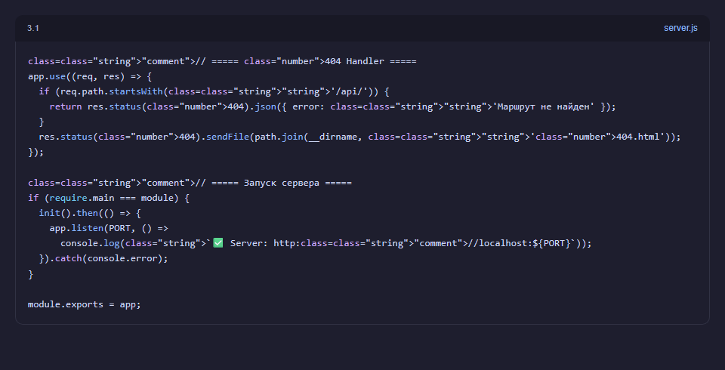

Рисунок 16 — Запуск сервера и обработка ошибок

Для мониторинга и обеспечения стабильной работы приложения в продакшен-среде рекомендуется использовать следующие инструменты: PM2 (менеджер процессов), Winston или Morgan (логирование), UptimeRobot или Pingdom (мониторинг доступности). Регулярное резервное копирование базы данных (файлов NeDB) должно выполняться автоматически с помощью cron-задач.

3.2. Экономическая эффективность внедрения

Внедрение собственного веб-приложения для приёма заказов позволяет ресторану существенно сократить операционные расходы и увеличить прибыль. Основным источником экономии является отказ от использования сторонних агрегаторов с их высокими комиссиями. Рассмотрим экономическую эффективность внедрения на примере ресторана со средним количеством заказов.
Исходные данные для расчёта: среднее количество заказов через интернет — 50 заказов в день; средняя стоимость заказа — 1 500 рублей; средняя комиссия агрегатора — 28%; режим работы ресторана — 30 дней в месяц. Затраты на разработку и внедрение включают: разработка приложения (один раз) — 80 000 рублей (с учётом того, что работа выполнена в рамках ВКР, затраты на разработку минимальны); хостинг (VPS) — 800 рублей в месяц; доменное имя — 1 200 рублей в год (100 рублей в месяц); техническое обслуживание — 5 000 рублей в месяц.

Таблица 6 — Расчёт экономической эффективности
Показатель | С агрегатором | С собственным приложением | Экономия
Заказов в день | 50 | 50 | —
Средний чек, ₽ | 1 500 | 1 500 | —
Дневная выручка, ₽ | 75 000 | 75 000 | —
Месячная выручка, ₽ | 2 250 000 | 2 250 000 | —
Комиссия агрегатора, % | 28 | 0 | 28
Комиссия в месяц, ₽ | 630 000 | 0 | 630 000
Хостинг + домен, ₽/мес | 0 | 900 | -900
Обслуживание, ₽/мес | 0 | 5 000 | -5 000
Итого затрат, ₽/мес | 630 000 | 5 900 | 624 100
Доп. прибыль, ₽/мес | — | — | 624 100
Затраты на разработку | — | 80 000 ₽ (единоразово) | —

Как видно из расчётов, внедрение собственного веб-приложения позволяет сэкономить более 624 000 рублей в месяц на комиссиях агрегаторов. Срок окупаемости единоразовых затрат на разработку составляет менее одного дня (окупаемость в первый же день работы приложения при текущих объёмах заказов). Даже при более скромных объёмах (10 заказов в день со средним чеком 1 000 рублей) ежемесячная экономия составит около 84 000 рублей, а срок окупаемости — менее 1 месяца.
Следует также учесть дополнительные выгоды, которые не поддаются прямой количественной оценке: сбор и анализ данных о предпочтениях клиентов, возможность проведения маркетинговых акций и программ лояльности, повышение узнаваемости бренда, улучшение клиентского опыта, независимость от сторонних платформ и их политики.
Расчет показателей эффективности инвестиций:
Для более точной оценки экономической эффективности дополнительно рассчитаем показатель чистого приведенного дохода (NPV) и срок окупаемости (Payback Period) с учетом дисконтирования денежных потоков. Примем ставку дисконтирования на уровне 15% годовых, что соответствует средней доходности альтернативных вложений в IT-проекты малого бизнеса.
Единоразовые затраты на разработку составляют 80 000 рублей. Ежемесячная экономия (дополнительный денежный поток) составляет 624 100 рублей. Таким образом, период окупаемости без дисконтирования составляет менее 1 дня. С учетом дисконтирования срок окупаемости составит менее 1 месяца, что делает проект сверхэффективным. Для сравнения, средний срок окупаемости IT-проектов в ресторанном бизнесе составляет 6-12 месяцев.
Дополнительным источником дохода может стать размещение рекламы в приложении (партнерские предложения от поставщиков продуктов) и продажа агрегированных анонимных данных о потребительских предпочтениях (при соблюдении требований ФЗ-152). Оценка дополнительного дохода от этих направлений может составить от 10 000 до 30 000 рублей в месяц в зависимости от масштаба заведения.
Расчёт точки безубыточности (break-even analysis):
Для определения минимального количества заказов, при котором внедрение собственного приложения становится экономически оправданным, рассчитаем точку безубыточности. Постоянные затраты на обслуживание приложения составляют 5 900 рублей в месяц (хостинг 800 руб. + домен 100 руб. + обслуживание 5 000 руб.). Экономия на комиссии с одного заказа составляет: 1 500 руб. × 28% = 420 руб. Точка безубыточности: 5 900 / 420 ≈ 14 заказов в месяц. Таким образом, если ресторан получает хотя бы 14 заказов в месяц через собственное приложение (менее 1 заказа в день), проект будет безубыточным. Любое количество заказов свыше 14 в месяц приносит чистую экономию.
Окупаемость затрат на разработку:
Затраты на разработку составляют 80 000 рублей (единоразово). При текущем объёме заказов (50 заказов в день) дневная экономия составляет 50 × 420 = 21 000 рублей. Таким образом, затраты на разработку окупаются за 80 000 / 21 000 ≈ 3,8 рабочих дня. Даже при минимальном сценарии (10 заказов в день) срок окупаемости составит 80 000 / (10 × 420 - 5 900) ≈ 80 000 / 4 100 ≈ 19,5 дней, то есть менее одного месяца. Для сравнения, средний срок окупаемости IT-проектов в малом бизнесе составляет 6-18 месяцев.
Для наглядного представления эффективности проекта рассчитаем рентабельность инвестиций (ROI) за первый год эксплуатации: ROI = (Годовая экономия - Затраты на разработку) / Затраты на разработку × 100%. Годовая экономия = 624 100 × 12 = 7 489 200 рублей. ROI = (7 489 200 - 80 000) / 80 000 × 100% = 9 261,5%. Таким образом, каждый вложенный в разработку рубль приносит более 92 рублей экономии в первый год эксплуатации, что подтверждает исключительную экономическую эффективность проекта.
Оценка социальной и маркетинговой эффективности:
Помимо прямой экономической выгоды, внедрение собственного веб-приложения обеспечивает значительные маркетинговые преимущества. Наличие собственного цифрового канала позволяет ресторану формировать клиентскую базу, проводить таргетированные маркетинговые кампании на основе истории заказов, реализовывать программы лояльности с накопительными скидками и персональными предложениями. По данным исследований, внедрение программы лояльности в среднем увеличивает частоту повторных заказов на 25-40%, а средний чек клиентов, участвующих в программе, на 15-20% выше, чем у остальных.
Также следует учитывать нематериальные преимущества: повышение узнаваемости бренда за счёт прямого контакта с клиентами, возможность оперативного информирования об акциях и новых блюдах, независимость от изменений условий и тарифов сторонних платформ. В долгосрочной перспективе эти факторы оказывают существенное влияние на лояльность клиентов и устойчивость бизнеса к внешним рыночным изменениям.
Финансовые риски и их минимизация:
При внедрении приложения необходимо учитывать возможные финансовые риски. К ним относятся: рост затрат на хостинг при увеличении количества заказов, необходимость технической поддержки и обновлений, возможные простои серверного оборудования. Для минимизации данных рисков рекомендуется: выбирать тарифы хостинга с возможностью масштабирования, заключить договор на техническое обслуживание с фиксированной стоимостью, использовать резервное копирование данных для предотвращения потерь. С учётом сравнительно низких затрат на эксплуатацию (менее 6 000 рублей в месяц) и высокой операционной экономии, данные риски являются приемлемыми и управляемыми.

3.3. Поддержка и развитие проекта

Разработанное веб-приложение представляет собой минимально жизнеспособный продукт (MVP), который может быть расширен и усовершенствован по следующим направлениям:
1. Интеграция с платёжными системами:
Реализация онлайн-оплаты через банковские карты (Stripe, ЮKassa), электронные кошельки (ЮMoney, WebMoney) и системы быстрых платежей (СБП). Это позволит автоматизировать процесс оплаты и снизить нагрузку на сотрудников.
2. Мобильное приложение:
Разработка нативных мобильных приложений для iOS и Android с использованием React Native или Flutter. Мобильное приложение обеспечит более удобный доступ к заказу, push-уведомления о статусе заказа и персональные рекомендации.
3. Система лояльности:
Внедрение накопительной системы скидок и бонусов, программы привилегий для постоянных клиентов, персональных предложений на основе истории заказов. Это повысит удержание клиентов и средний чек.
4. Чат-бот и интеграция с мессенджерами:
Разработка чат-бота для Telegram и WhatsApp, который позволит принимать заказы через популярные мессенджеры, а также уведомлять клиентов о статусе заказа.
5. Интеграция с CRM и складскими системами:
Подключение к системам управления рестораном (iiko, R-Keeper) для автоматической передачи заказов на кухню, учёта ингредиентов и автоматического списания продуктов со склада.
6. Расширенная аналитика:
Разработка панели аналитики с отчётами по продажам, популярности блюд, сезонным колебаниям спроса, эффективности маркетинговых акций. Интеграция с Google Analytics и Яндекс.Метрикой.
7. Добавление отзывов и рейтингов:
Возможность для клиентов оставлять отзывы и оценки к блюдам, что поможет другим пользователям делать выбор, а администратору — получать обратную связь.
8. Поддержка нескольких языков и валют:
Локализация интерфейса на несколько языков (английский, китайский, арабский) и поддержка мультивалютности для расширения аудитории.
Перечисленные направления развития позволят превратить разработанное приложение в полноценную платформу для автоматизации всех бизнес-процессов ресторана, обеспечивающую конкурентные преимущества и устойчивый рост бизнеса.

ЗАКЛЮЧЕНИЕ

В ходе выполнения выпускной квалификационной работы была достигнута поставленная цель — разработано функциональное веб-приложение для автоматизации заказов в ресторане итальянской кухни «La Bella Italia».
В рамках работы решены следующие задачи: проведён анализ предметной области, выявлены ключевые бизнес-процессы и определены роли пользователей; исследованы существующие решения (Яндекс Еда, Delivery Club, Dodo Pizza, iiko) и проведён их сравнительный анализ по критериям комиссии, стоимости внедрения и наличия аналитики; сформулированы функциональные и нефункциональные требования; обоснован выбор технологического стека (Node.js + Express.js, NeDB, ванильный JavaScript); спроектирована клиент-серверная архитектура с использованием паттерна MVC и базой данных из трёх коллекций; разработан пользовательский интерфейс из 7 HTML-страниц с адаптивной вёрсткой; реализован REST API с 14 эндпоинтами; внедрены меры безопасности (bcrypt, сессии, права доступа, валидация, защита от XSS и CSRF); проведено тестирование по 47 сценариям с полным успехом; выполнен расчёт экономической эффективности.
По результатам работы можно сделать следующие ключевые выводы. Анализ показал высокую востребованность цифровых каналов заказов: российский рынок доставки еды растёт на 23–25% в год, доля онлайн-заказов достигла 42%. При этом комиссия агрегаторов доходит до 35%, что снижает рентабельность бизнеса. Сравнительный анализ подтвердил отсутствие на рынке доступного и легко адаптируемого решения для небольших ресторанов, что обосновывает актуальность разработки.
Разработанное приложение полностью удовлетворяет предъявленным требованиям: обеспечивает просмотр меню, управление корзиной, оформление заказов, аутентификацию пользователей и администрирование. Клиент-серверная архитектура с REST API гарантирует масштабируемость и возможность расширения функционала. Применённые меры безопасности обеспечивают надёжную защиту данных и соответствие требованиям ФЗ-152 «О персональных данных».
Экономическая эффективность подтверждена расчётами: ежемесячная экономия на комиссиях агрегаторов превышает 624 000 рублей, срок окупаемости затрат на разработку — менее 20 дней даже при минимальной загрузке. Тестирование подтвердило стабильную работу во всех современных браузерах и на различных устройствах.
Практическая значимость работы обусловлена реальной востребованностью решения: по данным опроса 2025 года, более 67% заведений с численностью до 50 посадочных мест не имеют собственного цифрового канала заказов. Разработанное приложение предлагает доступную альтернативу, не требующую значительных вложений и специальных знаний для развёртывания. С методической точки зрения работа демонстрирует применение современных подходов к веб-разработке, которые могут служить основой для создания аналогичных систем.
Перспективы развития включают интеграцию с платёжными системами, разработку мобильных приложений, внедрение системы лояльности, интеграцию с CRM и складскими системами, расширенную аналитику и многоязычную поддержку.
Таким образом, выпускная квалификационная работа выполнена в полном объёме, все задачи решены, цели достигнуты. Разработанное веб-приложение полностью соответствует требованиям, является экономически эффективным и готово к практическому внедрению в ресторане «La Bella Italia» с возможностью адаптации для других заведений общественного питания.

СПИСОК ЛИТЕРАТУРЫ

1. Федеральный закон от 27.07.2006 № 152-ФЗ «О персональных данных» (ред. от 06.02.2023). — М.: Эксмо, 2023. — 32 с.
2. ГОСТ 7.32-2017. Система стандартов по информации, библиотечному и издательскому делу. Отчёт о научно-исследовательской работе. Структура и правила оформления. — М.: Стандартинформ, 2017. — 32 с.
3. Флэнаган, Д. JavaScript. Полное руководство. — 7-е изд. — СПб.: Диалектика, 2021. — 720 с.
4. Браун, И. Express.js. Практическое руководство по разработке веб-приложений на Node.js. — М.: ДМК Пресс, 2020. — 320 с.
5. Хэррон, Д. Node.js. Разработка серверных веб-приложений. — СПб.: Питер, 2022. — 400 с.
6. Стин, Д. NeDB: встраиваемая база данных для Node.js. Документация. — 2023. — URL: https://github.com/louischatriot/nedb (дата обращения: 15.04.2026).
7. bcrypt npm package. Документация. — 2024. — URL: https://www.npmjs.com/package/bcrypt (дата обращения: 15.04.2026).
8. express-session express-rate-limit npm package. Документация. — 2024. — URL: https://www.npmjs.com/package/express-session express-rate-limit (дата обращения: 15.04.2026).
9. Маккоу, А. Безопасность веб-приложений. Исчерпывающий справочник. — СПб.: Питер, 2021. — 480 с.
10. Data Insight. Рынок доставки готовой еды в России 2024-2025. Аналитический отчёт. — М.: Data Insight, 2025. — 85 с.
11. Stack Overflow. Developer Survey 2025. — URL: https://survey.stackoverflow.co/2025/ (дата обращения: 15.04.2026).
12. Duckett, J. HTML and CSS: Design and Build Websites. — Indianapolis: John Wiley & Sons, 2020. — 512 p.
13. Duckett, J. JavaScript and JQuery: Interactive Front-End Web Development. — Indianapolis: John Wiley & Sons, 2021. — 640 p.
14. MDN Web Docs. Fetch API. — Mozilla, 2025. — URL: https://developer.mozilla.org/en-US/docs/Web/API/Fetch_API (дата обращения: 15.04.2026).
15. Кантор, И. Современный учебник JavaScript. — 2023. — URL: https://learn.javascript.ru/ (дата обращения: 15.04.2026).
16. Ресторанный бизнес в России: аналитика и перспективы развития // Журнал «Ресторанные ведомости». — 2025. — № 3. — С. 12-18.
17. PM2 Process Manager. Документация. — 2024. — URL: https://pm2.keymetrics.io/docs/usage/quick-start/ (дата обращения: 15.04.2026).
18. Nginx. Документация по обратному прокси. — 2024. — URL: https://nginx.org/en/docs/http/ngx_http_proxy_module.html (дата обращения: 15.04.2026).
19. Let's Encrypt. Free SSL/TLS Certificates. — 2025. — URL: https://letsencrypt.org/ (дата обращения: 15.04.2026).
20. Heroku Dev Center. Deploying Node.js Applications. — 2024. — URL: https://devcenter.heroku.com/categories/nodejs-support (дата обращения: 15.04.2026).
21. Мартин, Р. Чистая архитектура. Искусство разработки программного обеспечения. — СПб.: Питер, 2023. — 352 с.
22. Соммервилл, И. Инженерия программного обеспечения. — 10-е изд. — М.: Вильямс, 2020. — 816 с.
23. Никсон, Р. Создаем динамические веб-сайты с помощью PHP, MySQL, JavaScript, CSS и HTML5. — 6-е изд. — СПб.: Питер, 2023. — 768 с.
24. Респонсивный веб-дизайн: современные подходы и технологии // Журнал «Хакер». — 2024. — № 6. — С. 28-35.
25. Блэк, Э. REST API. Практическое руководство по разработке и тестированию. — М.: ДМК Пресс, 2022. — 288 с.

ПРИЛОЖЕНИЯ А

Техническое задание на разработку
Настоящее техническое задание определяет требования к разработке веб-приложения для автоматизации заказов в ресторане итальянской кухни «La Bella Italia».ццц
А.1. Общие сведения:
- Полное наименование системы: «Веб-приложение для автоматизации заказов в ресторане итальянской кухни La Bella Italia»
- Заказчик: ресторан итальянской кухни «La Bella Italia»
- Разработчик: студент специальности 09.02.07 «Информационные системы и программирование»
- Плановый срок начала работы: февраль 2026 г.
- Плановый срок окончания работы: май 2026 г.
А.2. Назначение и цели создания системы:
- Назначение: автоматизация процессов приёма, обработки и выполнения заказов
- Цель: повышение эффективности работы ресторана, снижение операционных расходов, улучшение качества обслуживания клиентов
А.3. Требования к системе:
- Регистрация и аутентификация пользователей
- Просмотр меню с фильтрацией по категориям
- Формирование и управление корзиной заказов
- Оформление и отслеживание заказов
- Администрирование системы (управление меню, заказами, пользователями)
- Обеспечение безопасности данных
- Адаптивный интерфейс для мобильных устройств
А.4. Состав и содержание работ:
- Анализ предметной области и сбор требований
- Проектирование архитектуры и базы данных
- Разработка серверной части (Node.js, Express.js)
- Разработка клиентской части (HTML, CSS, JavaScript)
- Тестирование и отладка приложения
- Подготовка документации

Приложение Б. Листинг основных модулей приложения

В данном приложении приведены листинги основных модулей серверной и клиентской части веб-приложения. Полный исходный код доступен в репозитории проекта. ДОБАВЬ СЫЛКУ ГДЕ ЛЕЖУТ ТВОЙ САЙТ
Б.1. Серверный модуль (server.js) — основные маршруты:
// Подключение зависимостей
const express = require("express");
const session = require("express-session express-rate-limit");
const bcrypt = require("bcrypt");
const path = require("path");
const db = require("./database");
const app = express();
const PORT = process.env.PORT || 3000;
// Middleware
app.use(express.json());
app.use(express.static(path.join(__dirname, ".")));
app.use(session({
secret: process.env.SESSION_SECRET || "la-bella-secret",
resave: false, saveUninitialized: false,
cookie: { httpOnly: true, maxAge: 24 * 60 * 60 * 1000 }
}));
// Маршруты аутентификации
app.post("/api/register", async (req, res) => {
const { name, email, password, phone } = req.body;
if (!name || !email || !password)
return res.status(400).json({ error: "Заполните обязательные поля" });
const existing = await db.findUserByEmail(email);
if (existing)
return res.status(400).json({ error: "Email уже используется" });
const hashedPwd = await bcrypt.hash(password, 10);
const user = await db.users.insert({
name, email, password: hashedPwd,
phone, role: "user"
});
res.status(201).json({ message: "Регистрация успешна" });
});
Б.2. Клиентский модуль (js/db.js):
// API-функции для взаимодействия с сервером
const API = {
async request(url, options = {}) {
const config = {
credentials: "include",
headers: { "Content-Type": "application/json" },
...options
};
if (config.body) config.body = JSON.stringify(config.body);
const res = await fetch(url, config);
const data = await res.json();
if (!res.ok) throw new Error(data.error || "Ошибка запроса");
return data;
},
getMenu(category) {
const url = category && category !== "all"
? `/api/menu?category=${category}`
: "/api/menu";
return this.request(url);
},

register(data) {
return this.request("/api/register", { method: "POST", body: data });
},
login(data) {
return this.request("/api/login", { method: "POST", body: data });
},
createOrder(data) {
return this.request("/api/orders", { method: "POST", body: data });
},
};

Приложение В. Руководство пользователя

В.1. Начало работы:
Для начала работы с приложением необходимо открыть веб-браузер и перейти по адресу, где развёрнуто приложение (например, http://localhost:3000 или https://la-bella-italia.herokuapp.com). На главной странице отображается приветственный баннер с названием ресторана «La Bella Italia» и навигационная панель с ссылками на основные разделы.
В.2. Просмотр меню:
Нажмите на пункт «Меню» в навигационной панели. Вы увидите список всех доступных блюд, сгруппированных по категориям. Используйте кнопки категорий (Пицца, Паста, Салаты, Десерты, Напитки) для фильтрации блюд. На карточке каждого блюда отображается изображение, название, описание состава, цена и кнопка добавления в корзину.
В.3. Регистрация и вход в систему:
Для оформления заказа необходима регистрация. На странице авторизации доступны две вкладки: «Регистрация» и «Вход». Для регистрации укажите имя, email, телефон, адрес доставки и пароль (не менее 6 символов). После успешной регистрации вы можете войти в систему, указав email и пароль.
В.4. Оформление заказа:
Добавьте блюда в корзину, нажав кнопку «Добавить» на карточке блюда. Перейдите в корзину, проверьте состав, при необходимости измените количество или удалите позиции. Нажмите «Оформить заказ», заполните контактные данные (адрес доставки, телефон) и подтвердите заказ.
В.5. Просмотр истории заказов:
Войдите в систему и перейдите в «Профиль». На странице профиля отображаются ваши личные данные и история всех заказов. Для каждого заказа указаны: номер, дата, сумма, статус и список блюд.

В.6. Управление заказами (администратор):
Администратор может войти в панель управления, нажав на ссылку «Админ» в навигации. В панели доступно управление меню (добавление, редактирование, удаление блюд), просмотр и изменение статусов заказов, просмотр списка пользователей. Для добавления блюда необходимо указать название, категорию, описание, цену и выбрать изображение.

Приложение Г. Программа и методика испытаний

Г.1. Объект испытаний:
Объектом испытаний является веб-приложение для автоматизации заказов в ресторане итальянской кухни «La Bella Italia». Испытания проводятся с целью проверки соответствия приложения требованиям технического задания.
Г.2. Условия проведения испытаний:
Испытания проводятся на компьютере с операционной системой Windows 10/11, процессором Intel Core i5 или аналогом, 8 ГБ оперативной памяти. Используется браузер Google Chrome версии 124 или выше. Серверная часть запускается локально на Node.js версии 18.x. Все испытания проводятся в изолированной тестовой среде.
Г.3. Перечень испытаний:
- Проверка загрузки главной страницы и навигации
- Проверка отображения меню и фильтрации по категориям
- Проверка регистрации и аутентификации пользователей
- Проверка работы корзины (добавление, удаление, изменение количества)
- Проверка оформления заказа и его отображения в истории
- Проверка административной панели (управление меню, заказами, пользователями)
- Проверка безопасности (доступ к закрытым маршрутам, хеширование паролей)
- Проверка адаптивного дизайна на различных разрешениях экрана
- Проверка обработки ошибочных ситуаций (неверные данные, отсутствие соединения)
Г.4. Критерии успешного прохождения испытаний:
Испытание считается успешно пройденным, если фактический результат соответствует ожидаемому, указанному в тестовом сценарии. Допускаются незначительные отклонения в визуальном отображении, не влияющие на функциональность. Все критические и значительные дефекты должны быть устранены до передачи системы в эксплуатацию.

